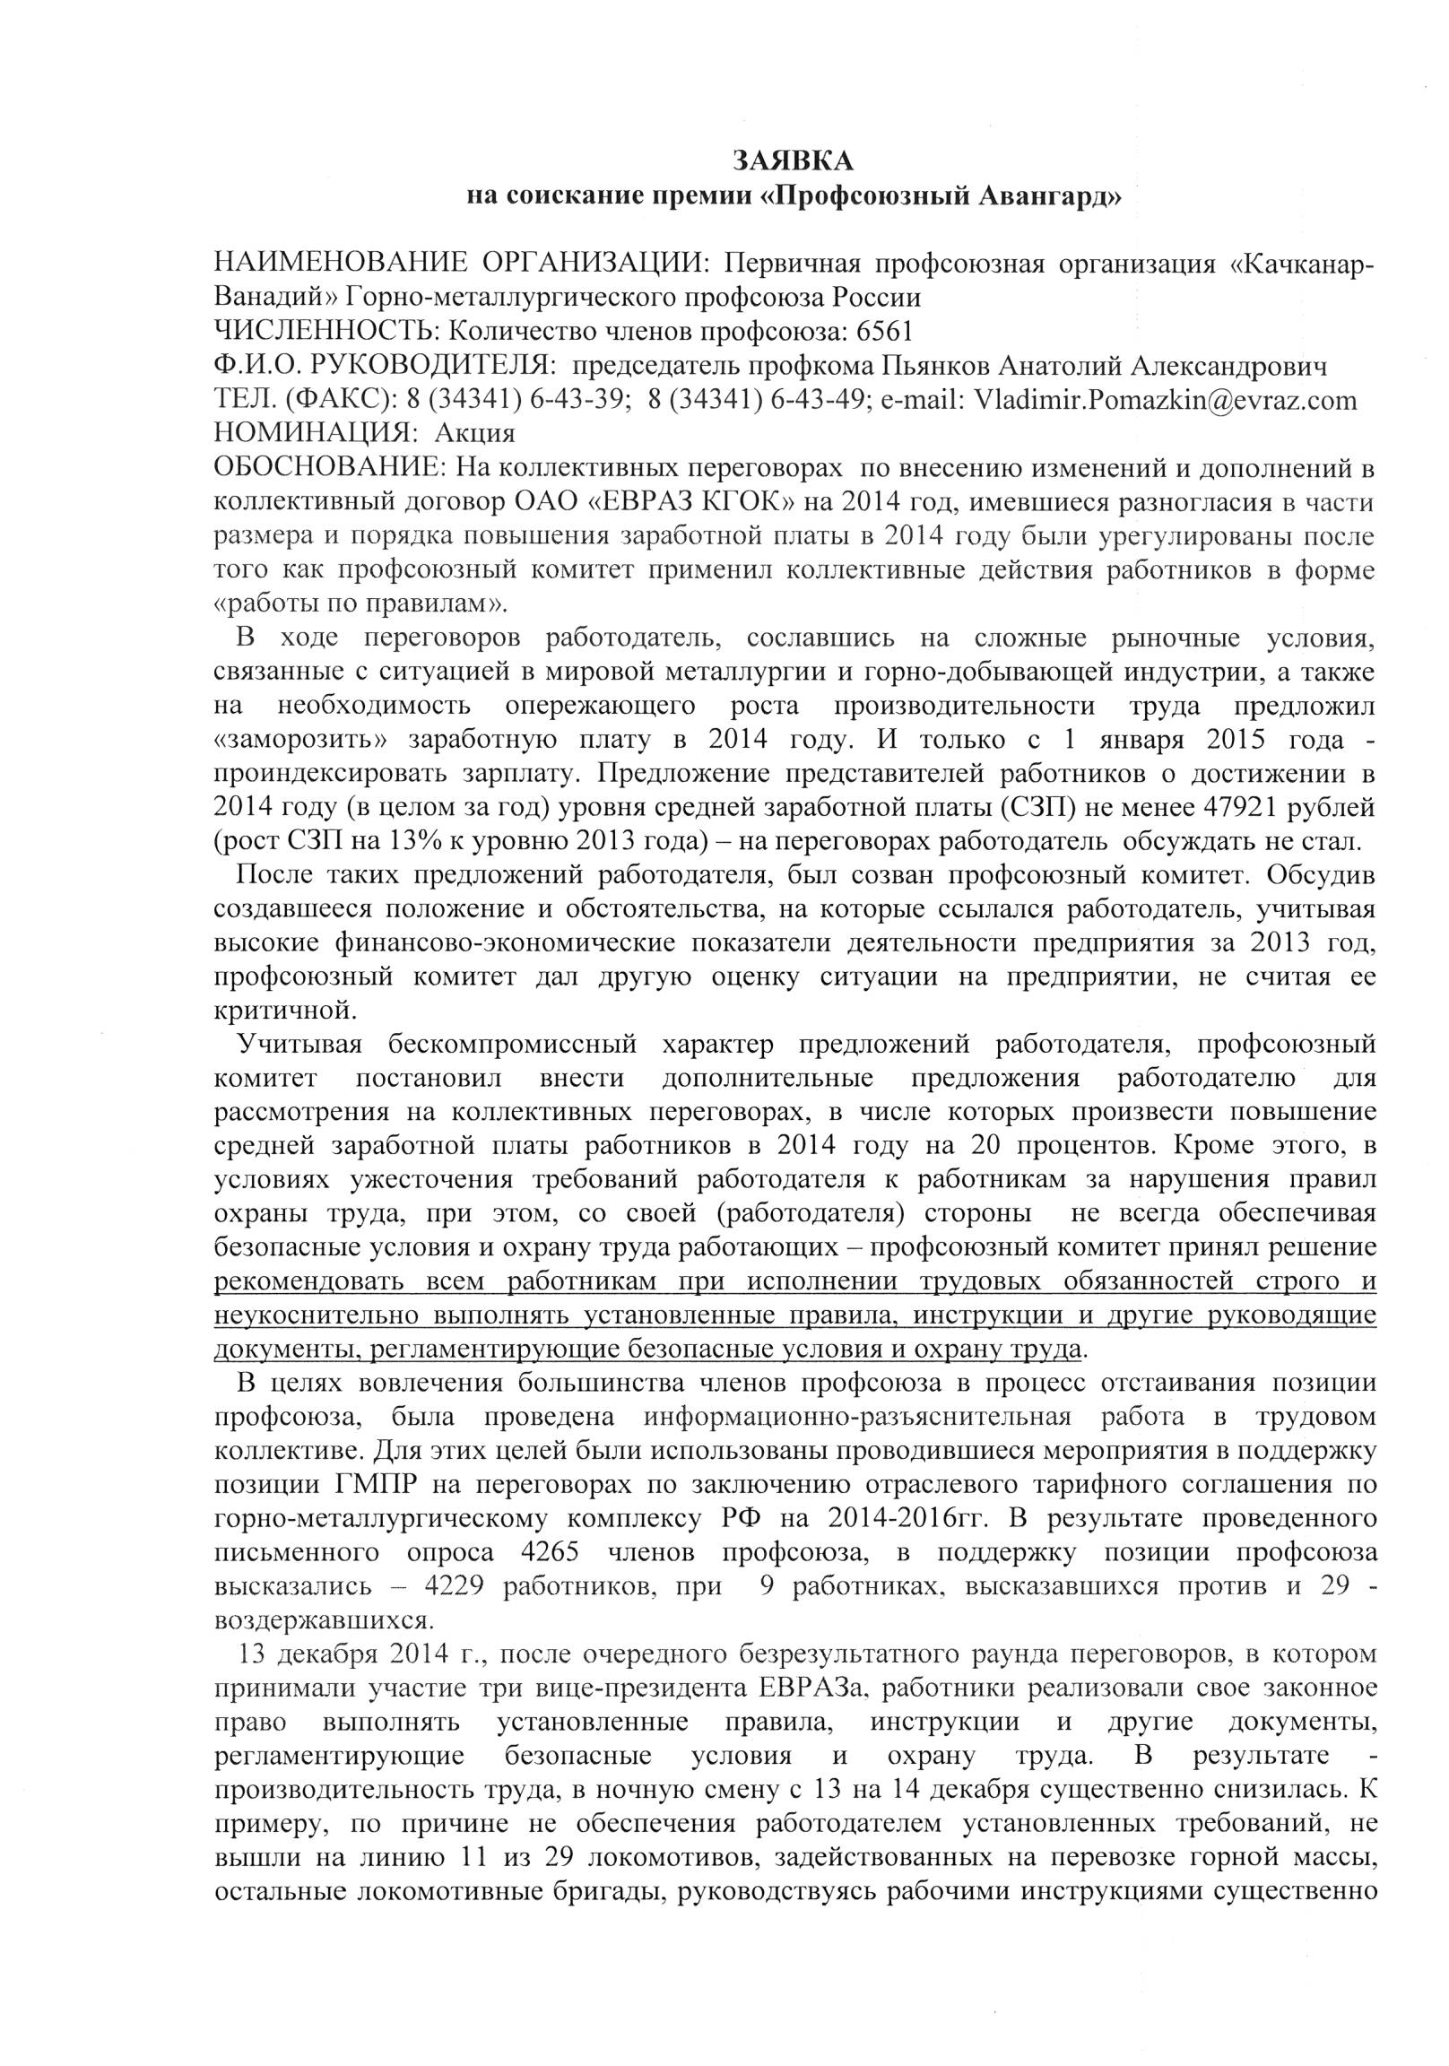

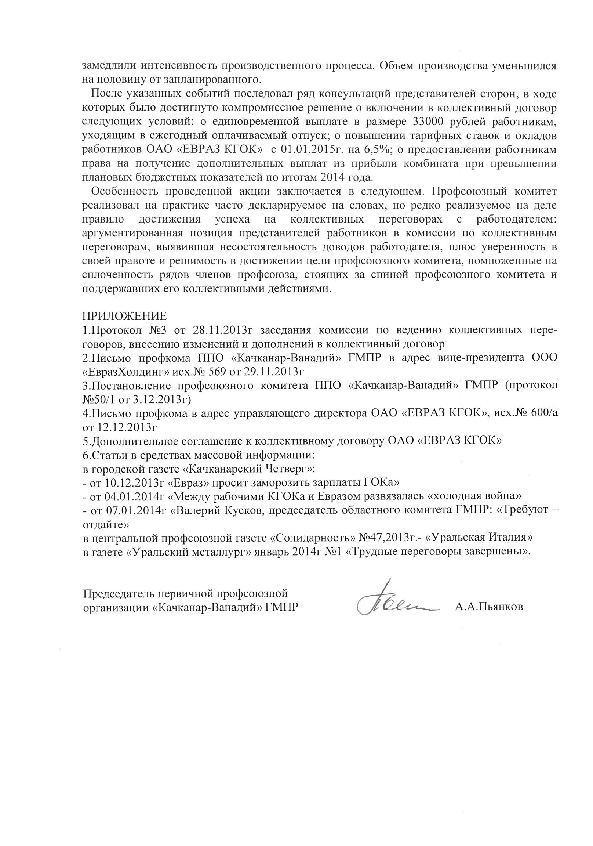
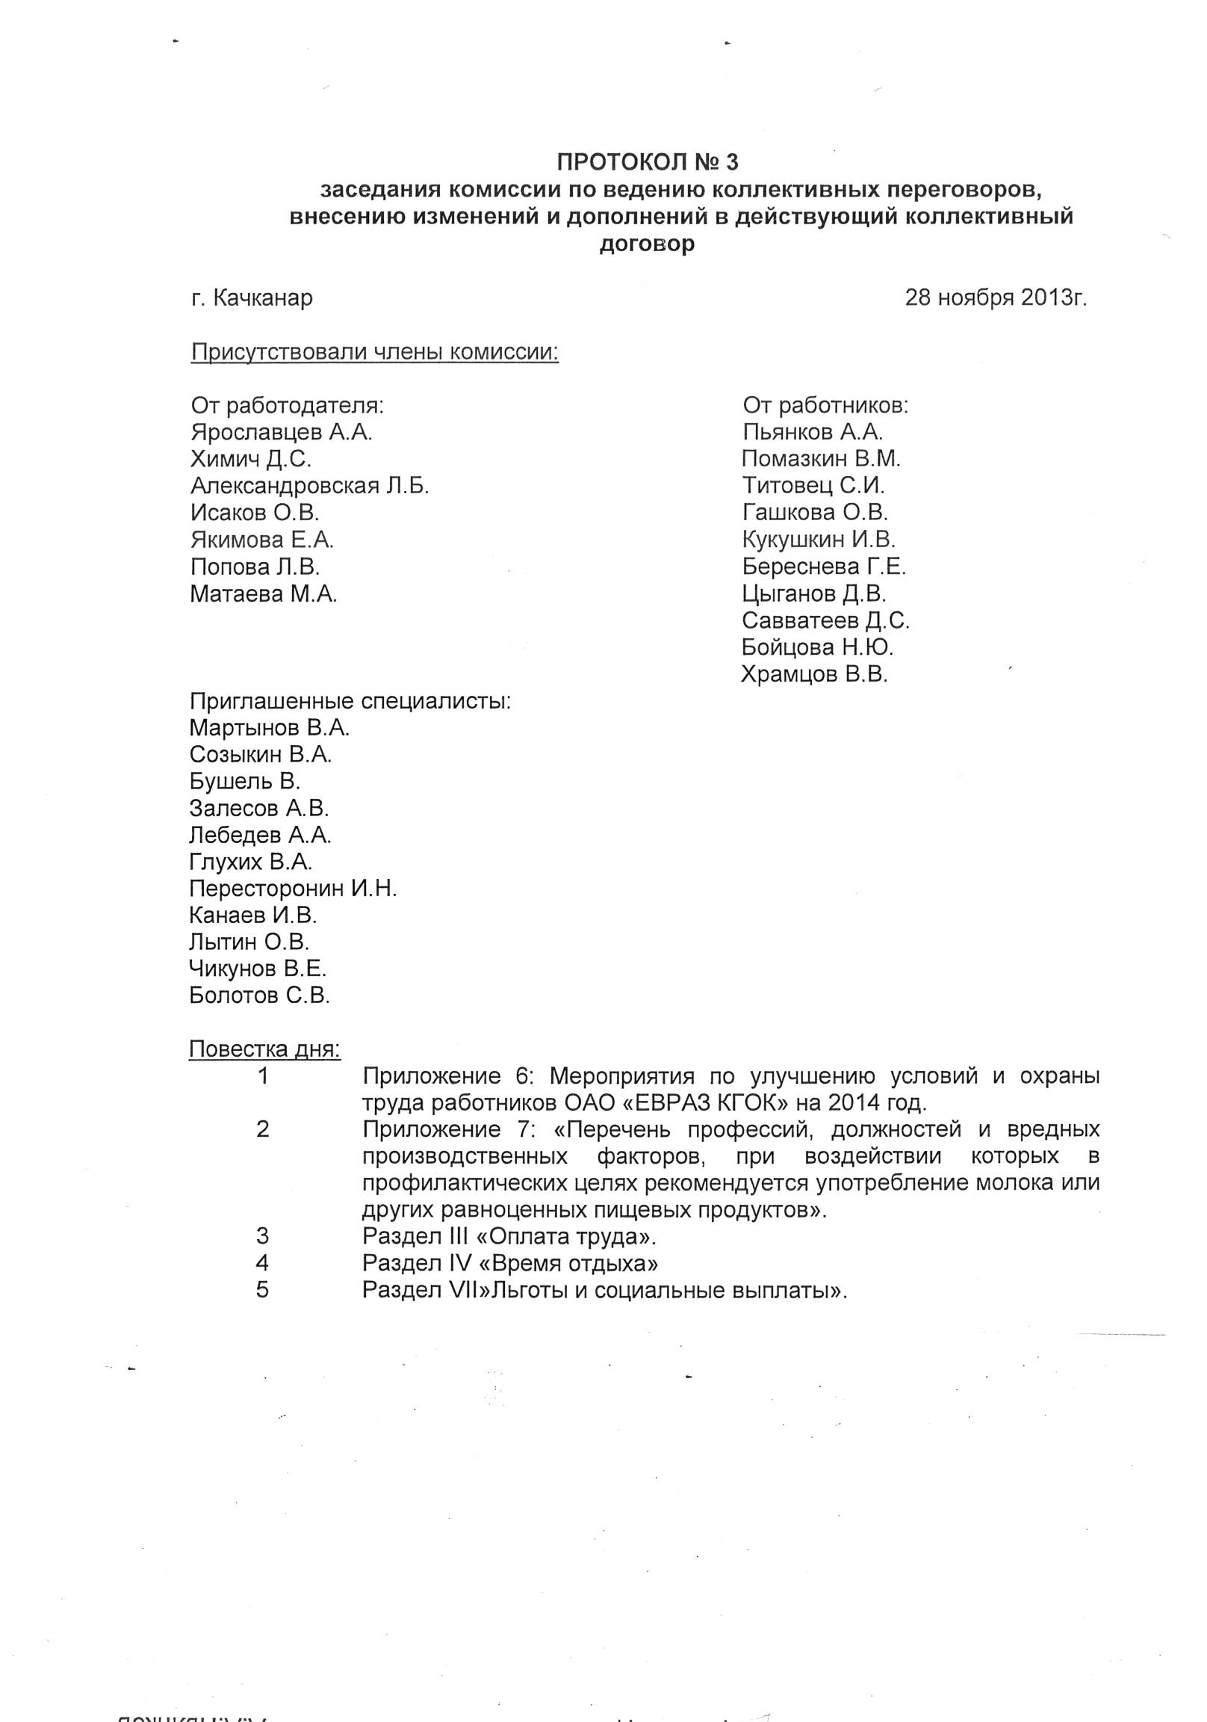
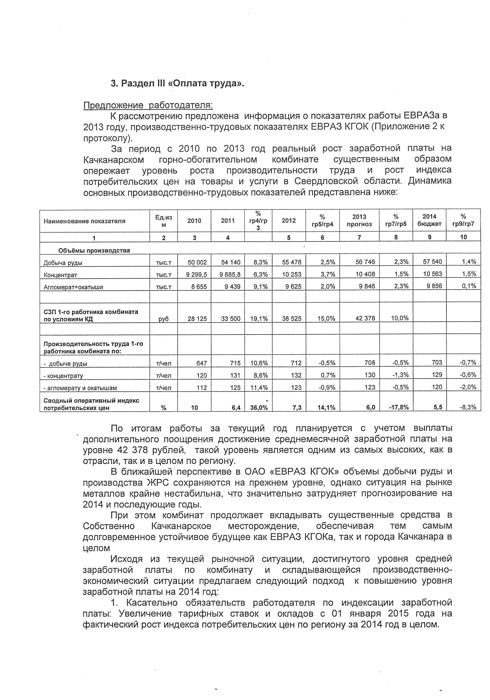
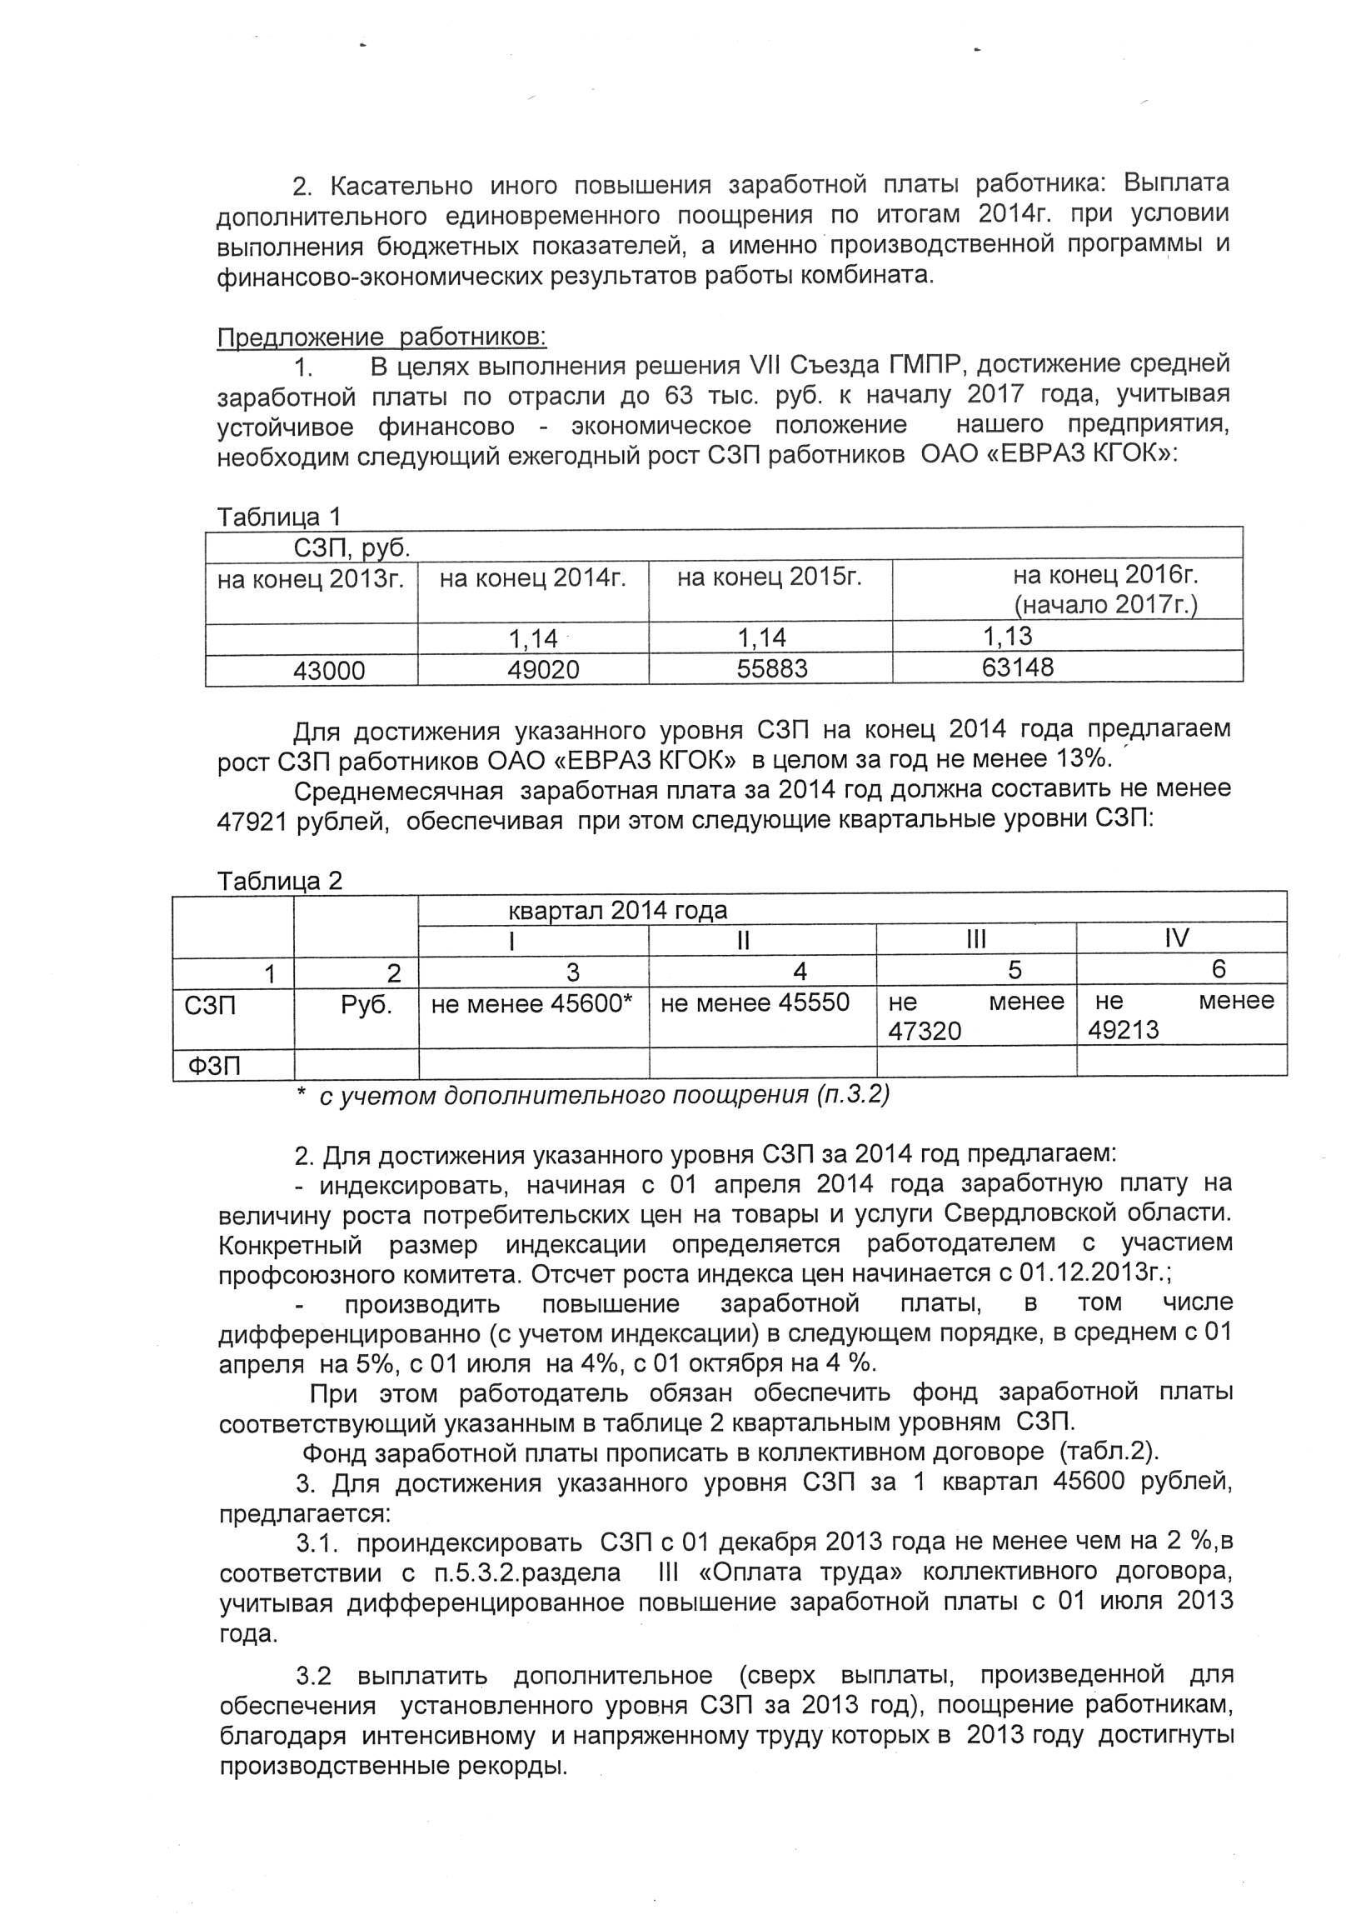

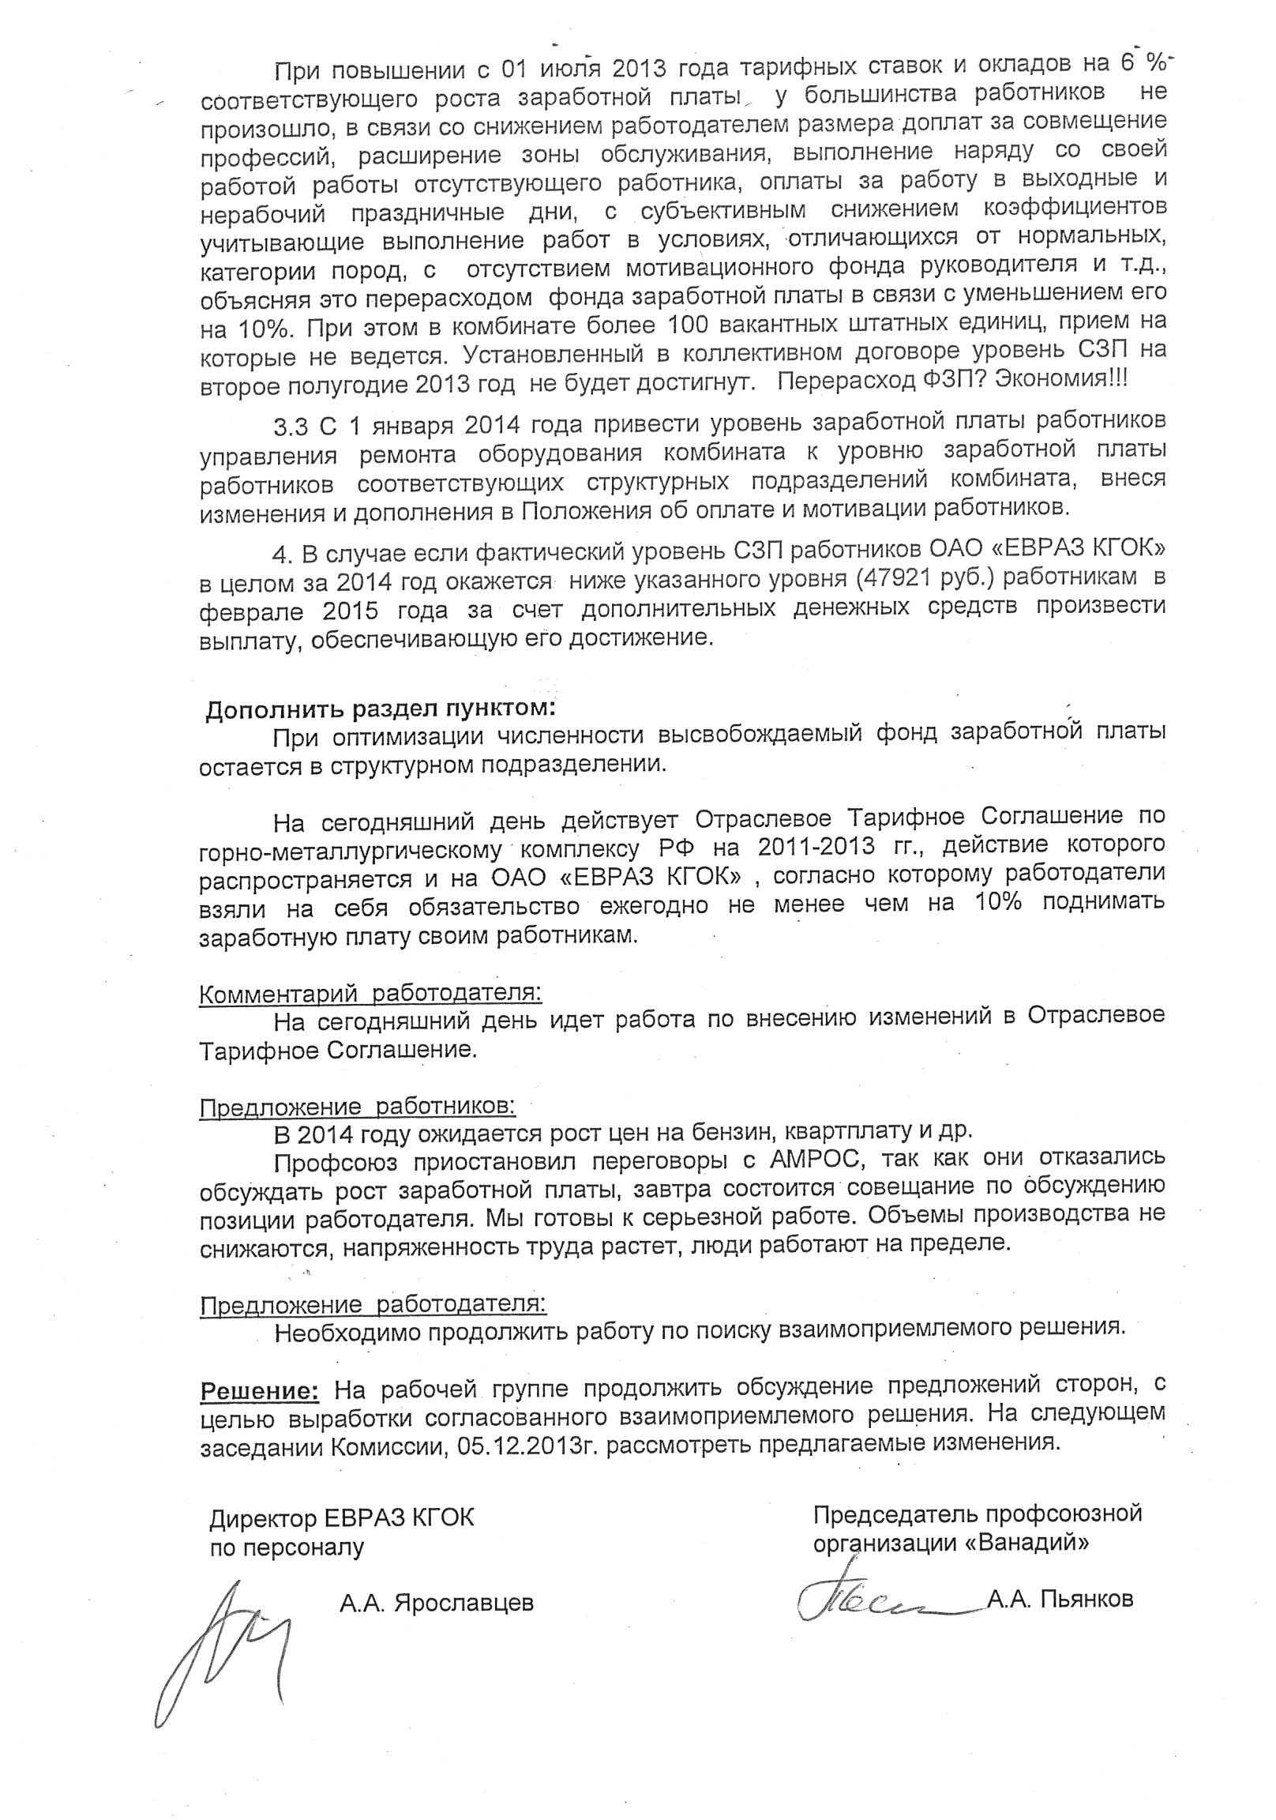
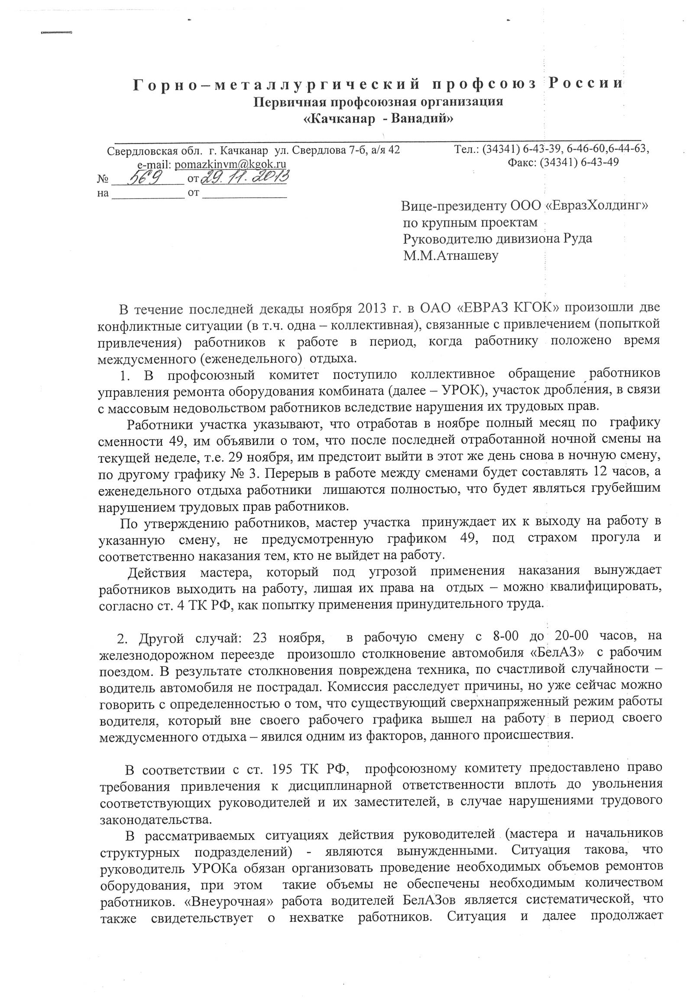
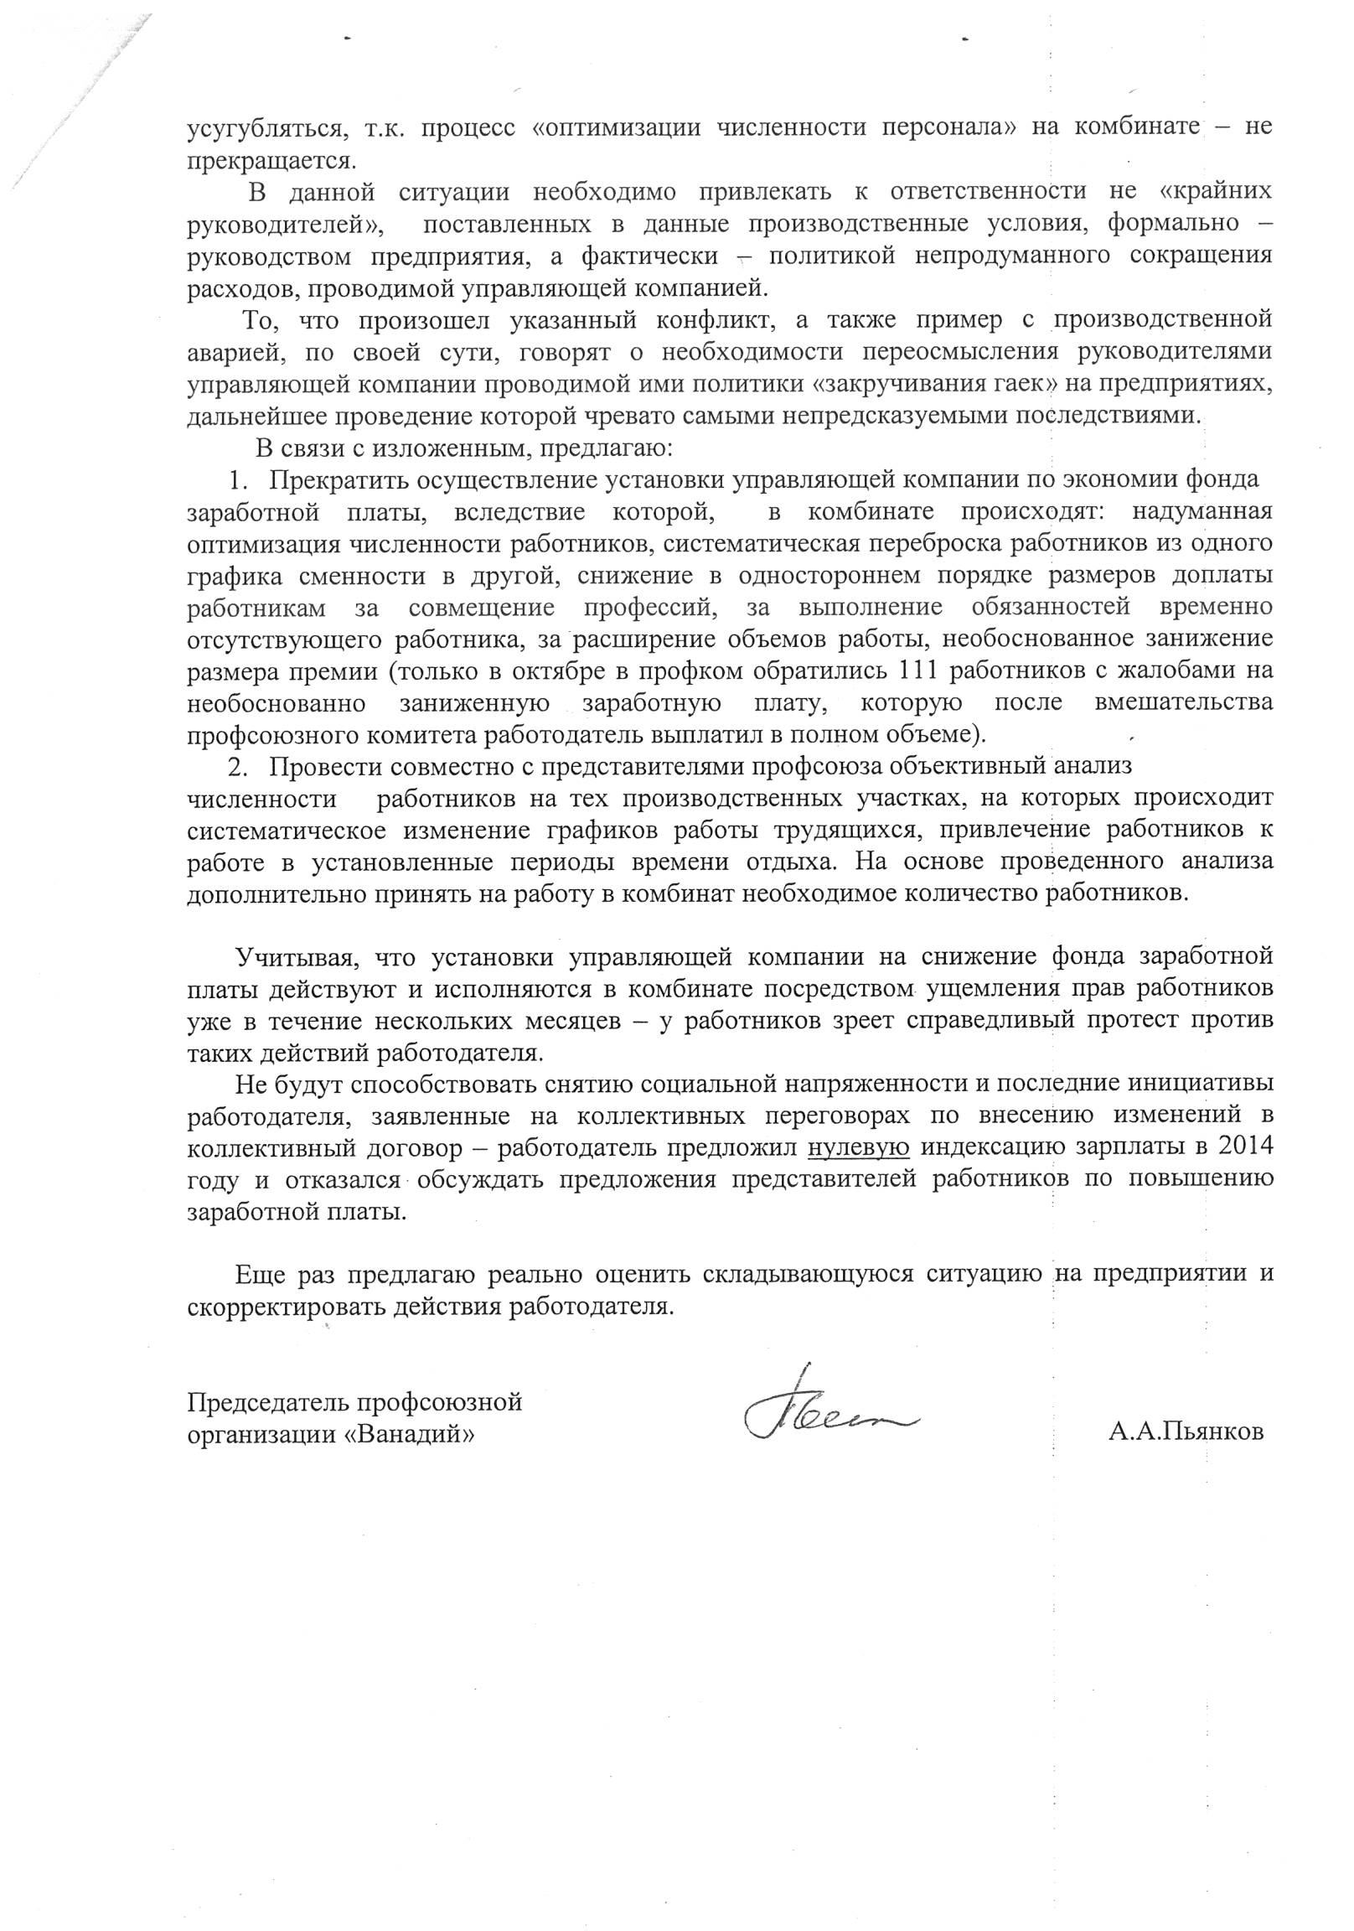
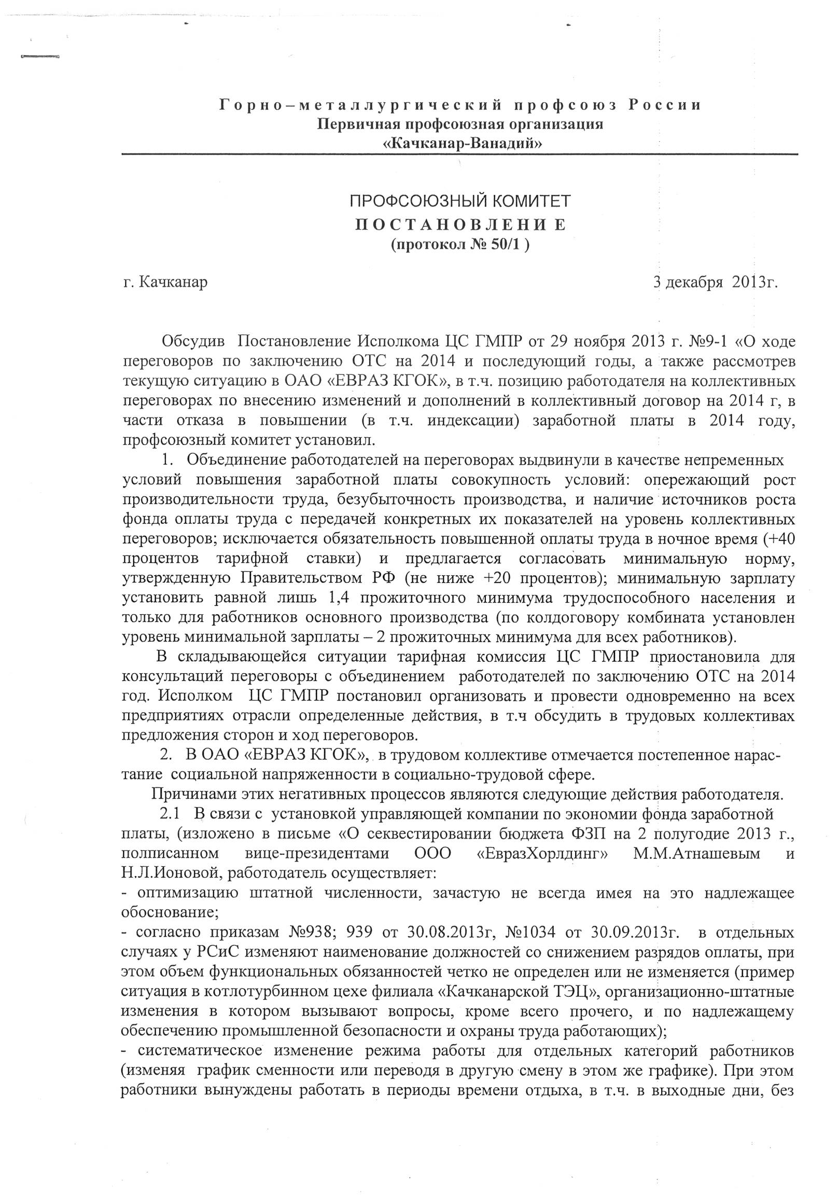
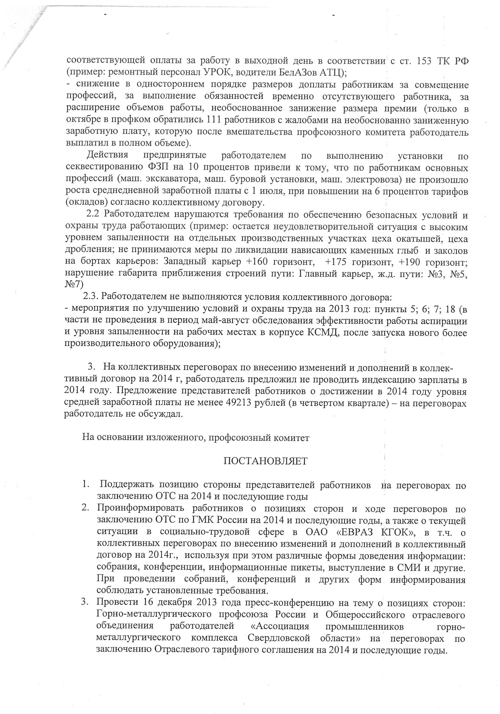

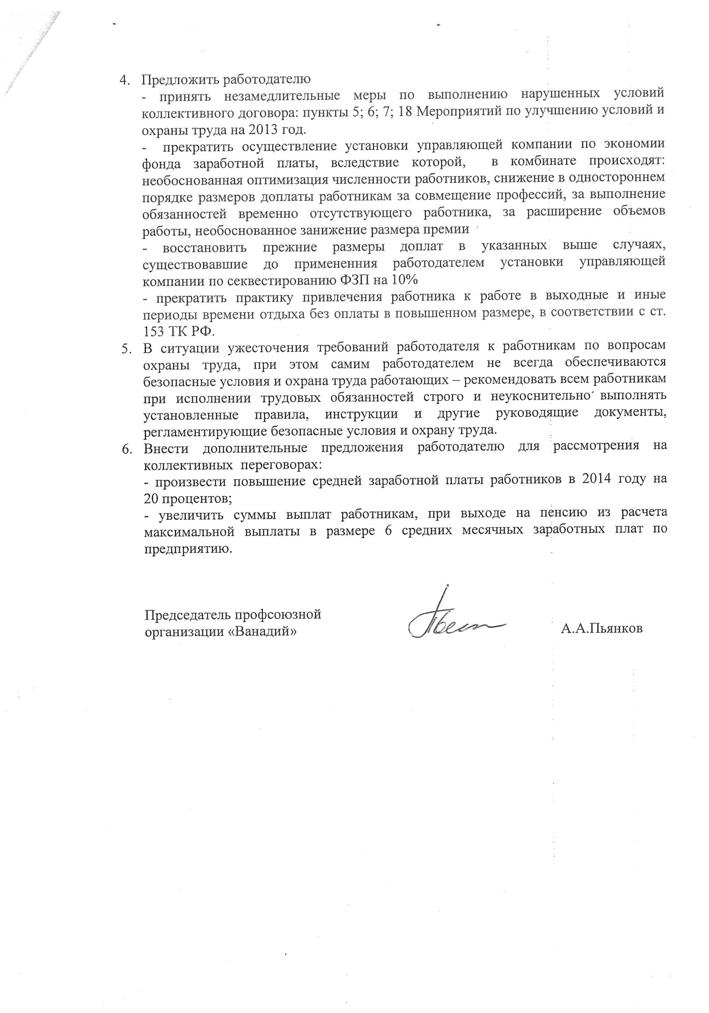
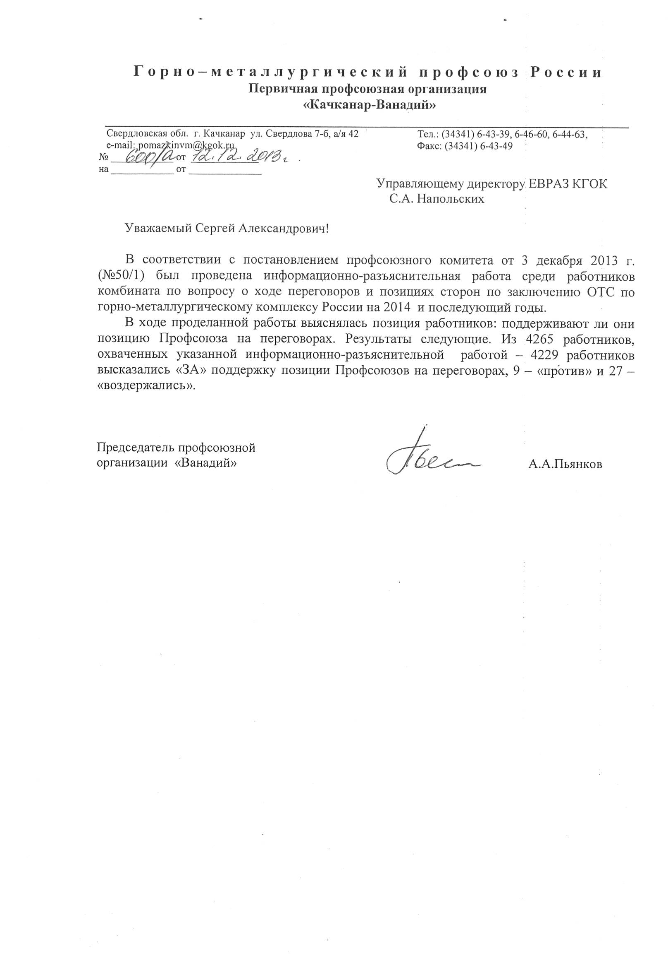
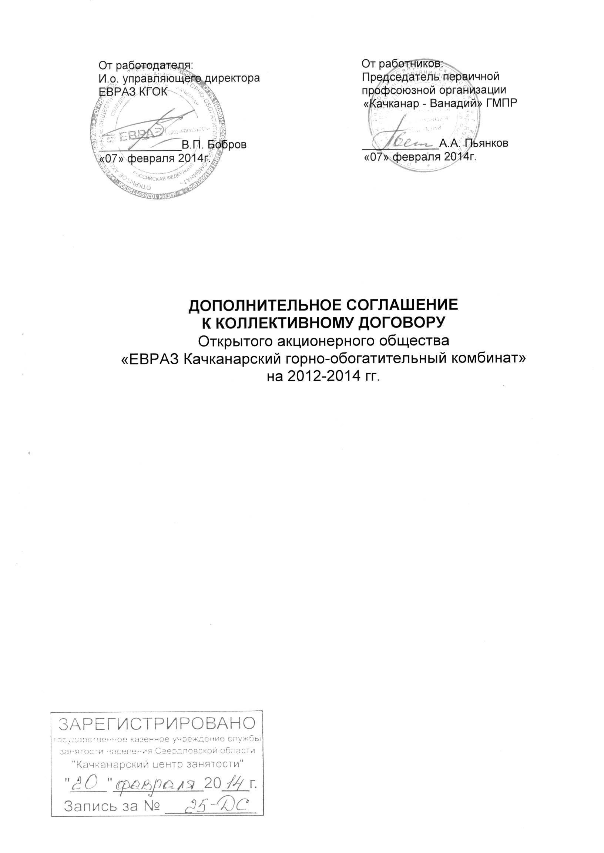
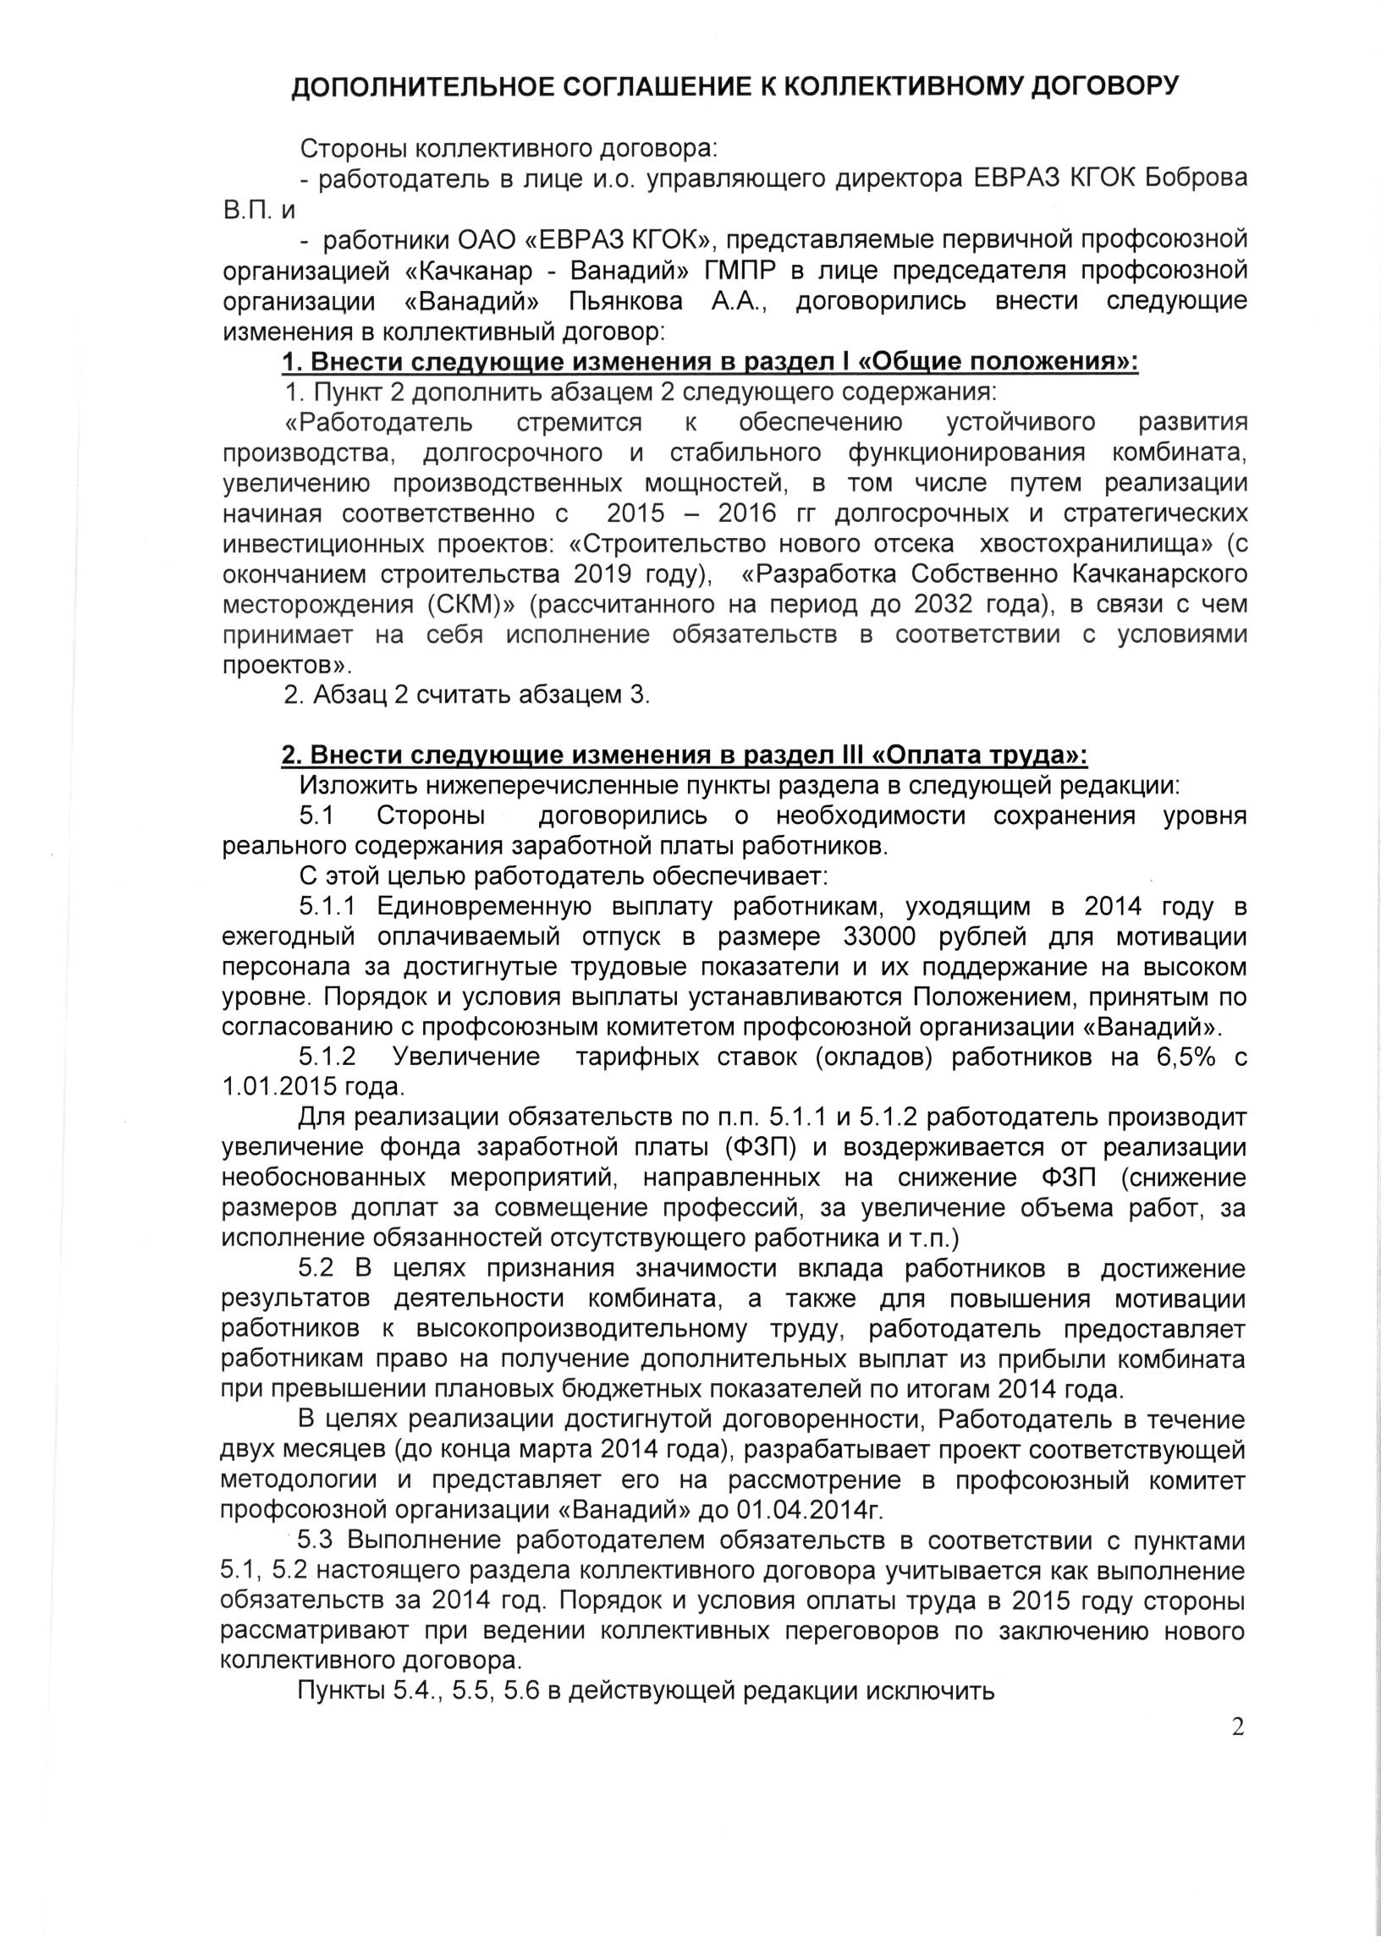

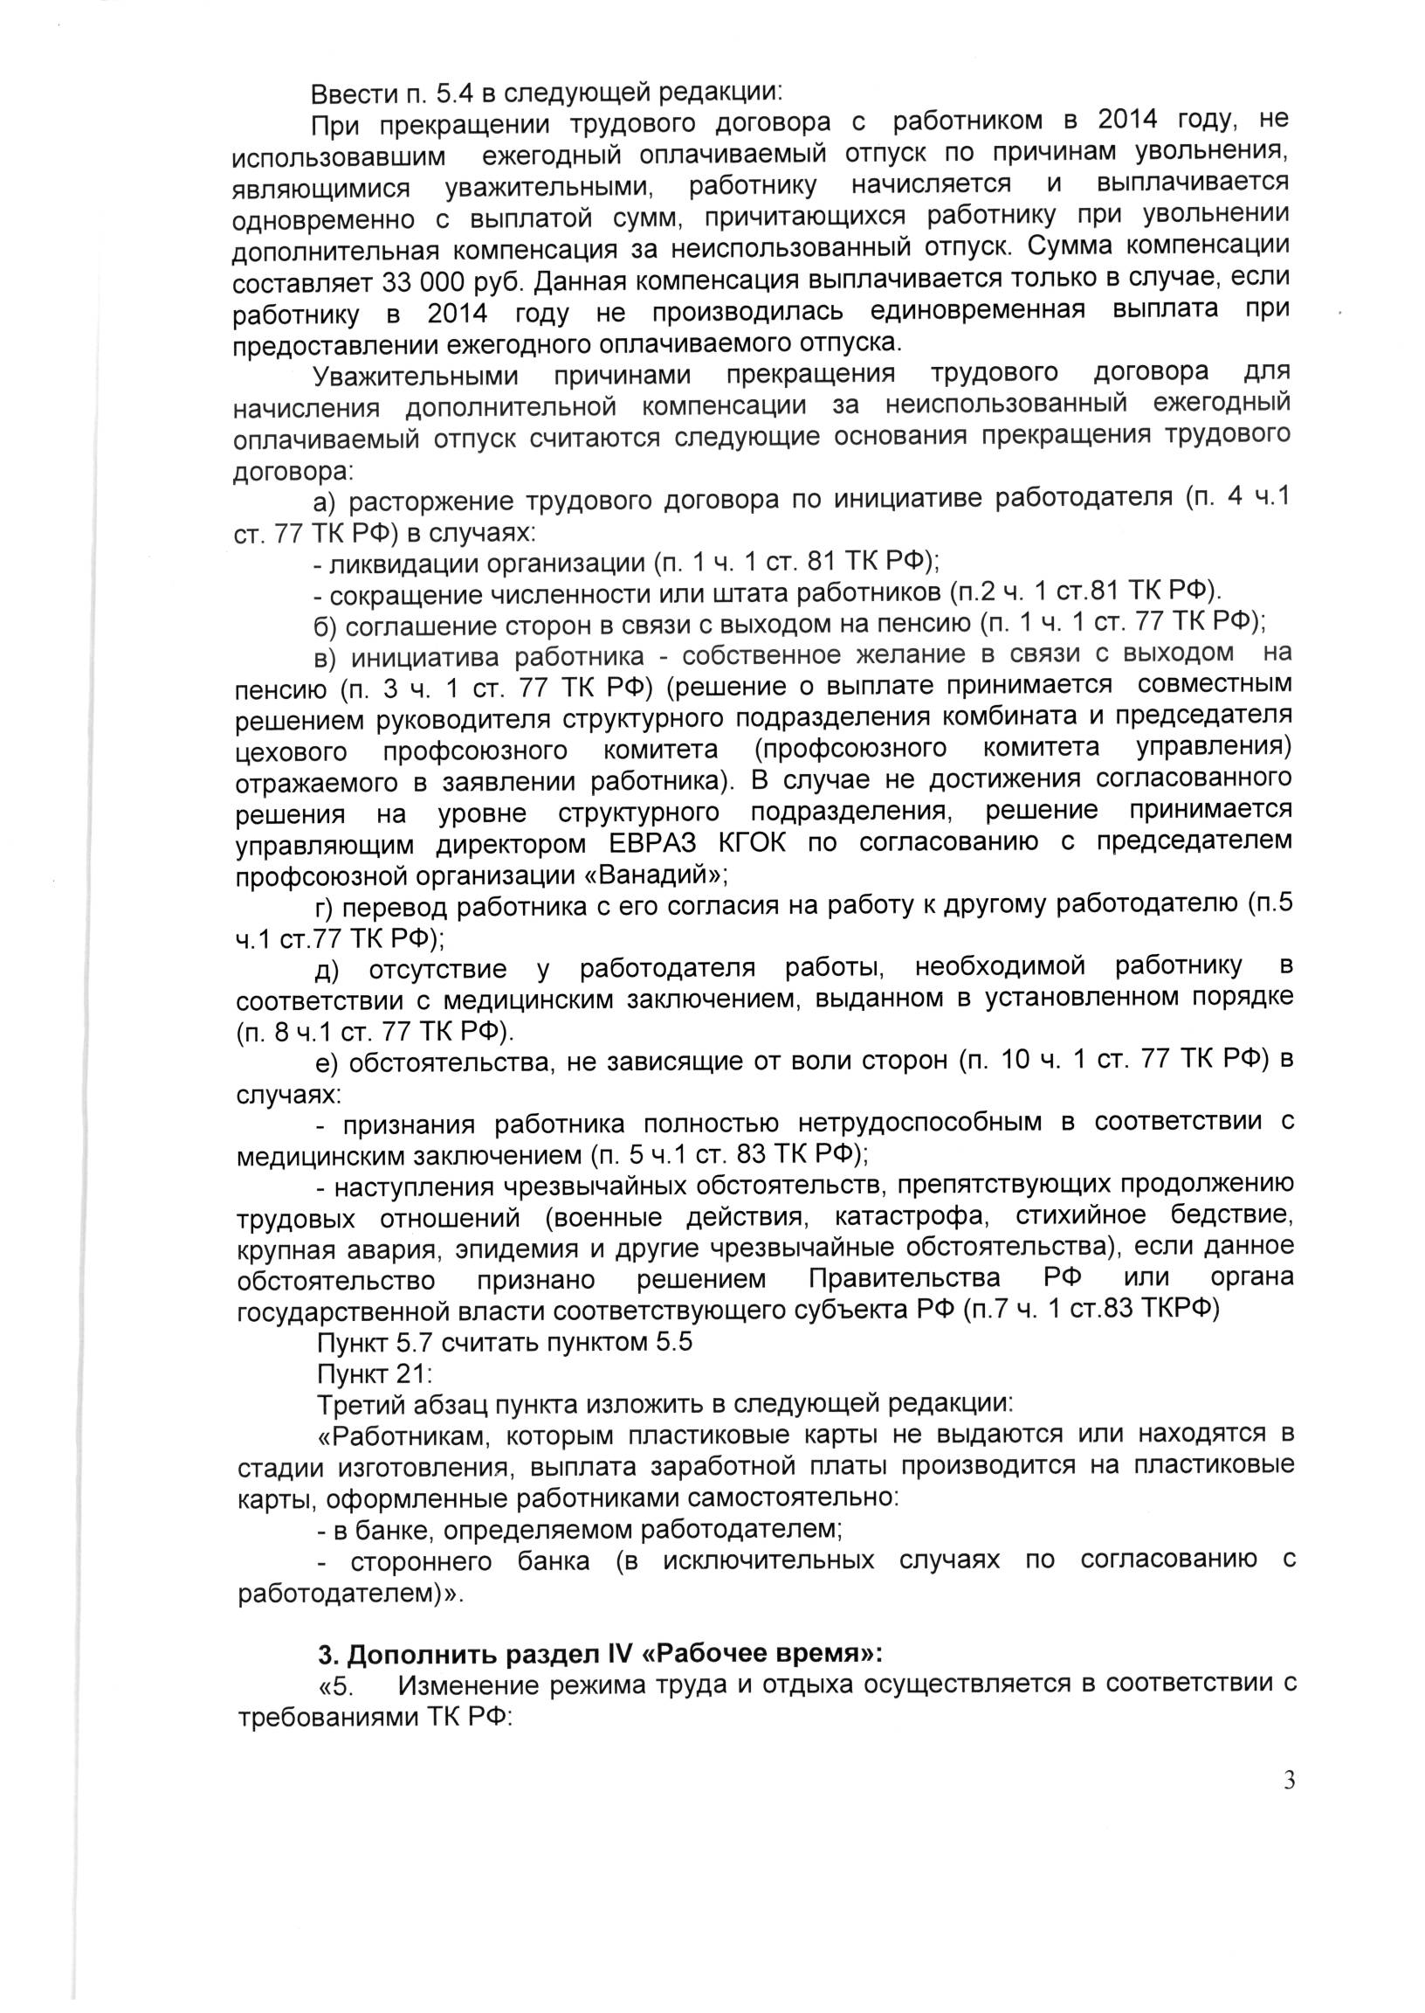

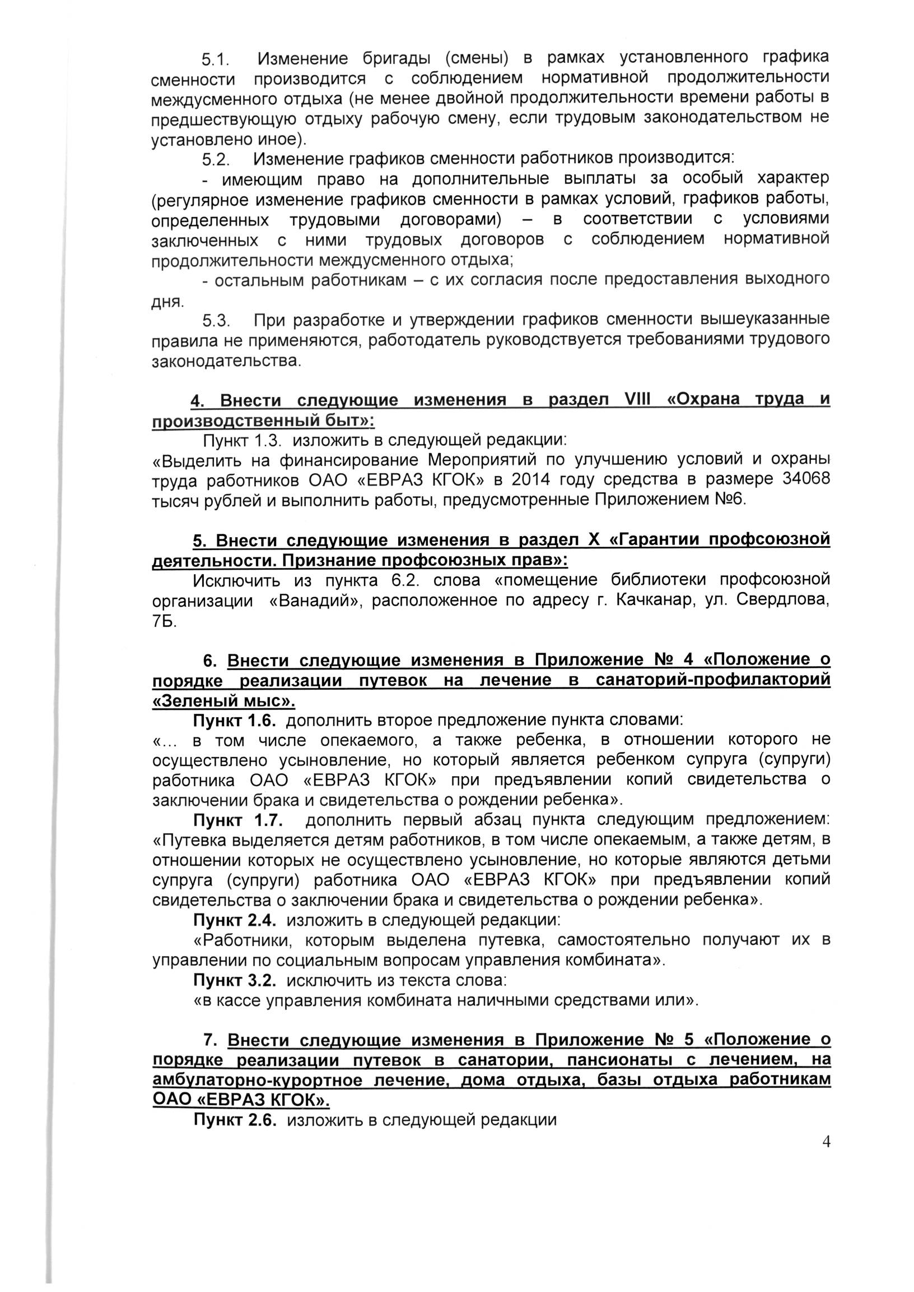

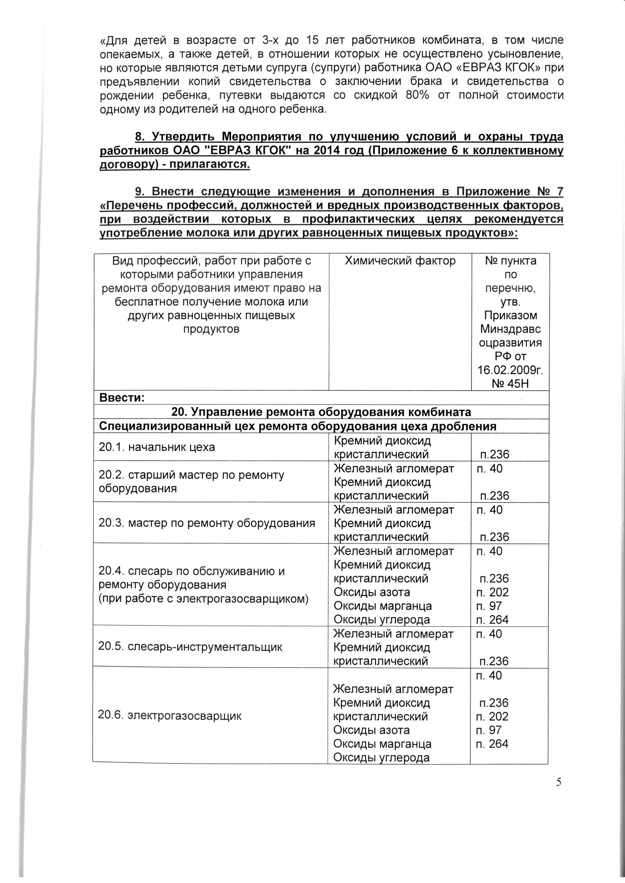

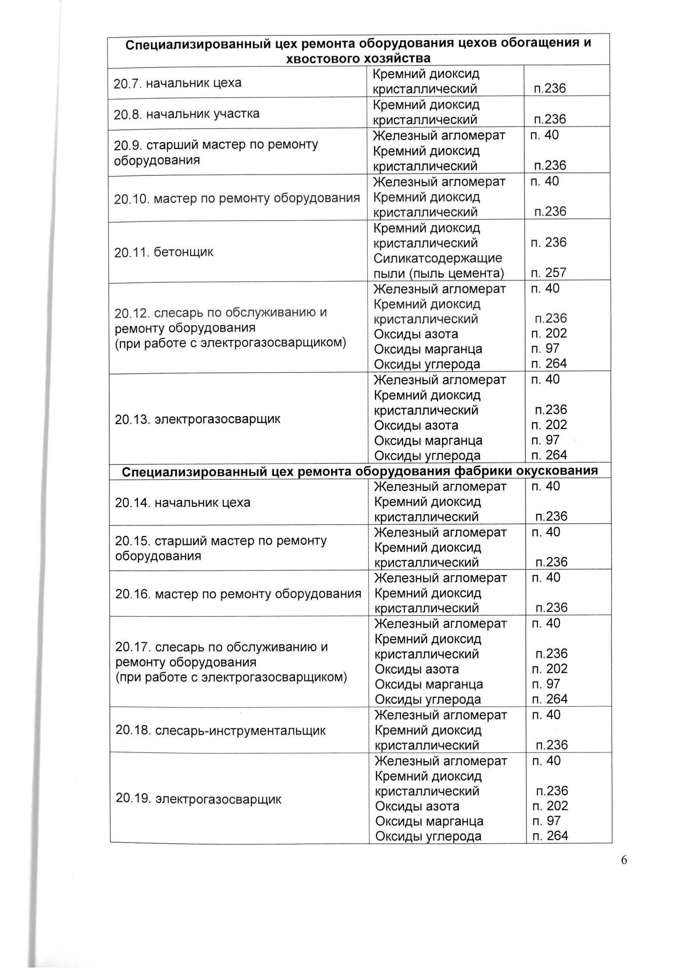

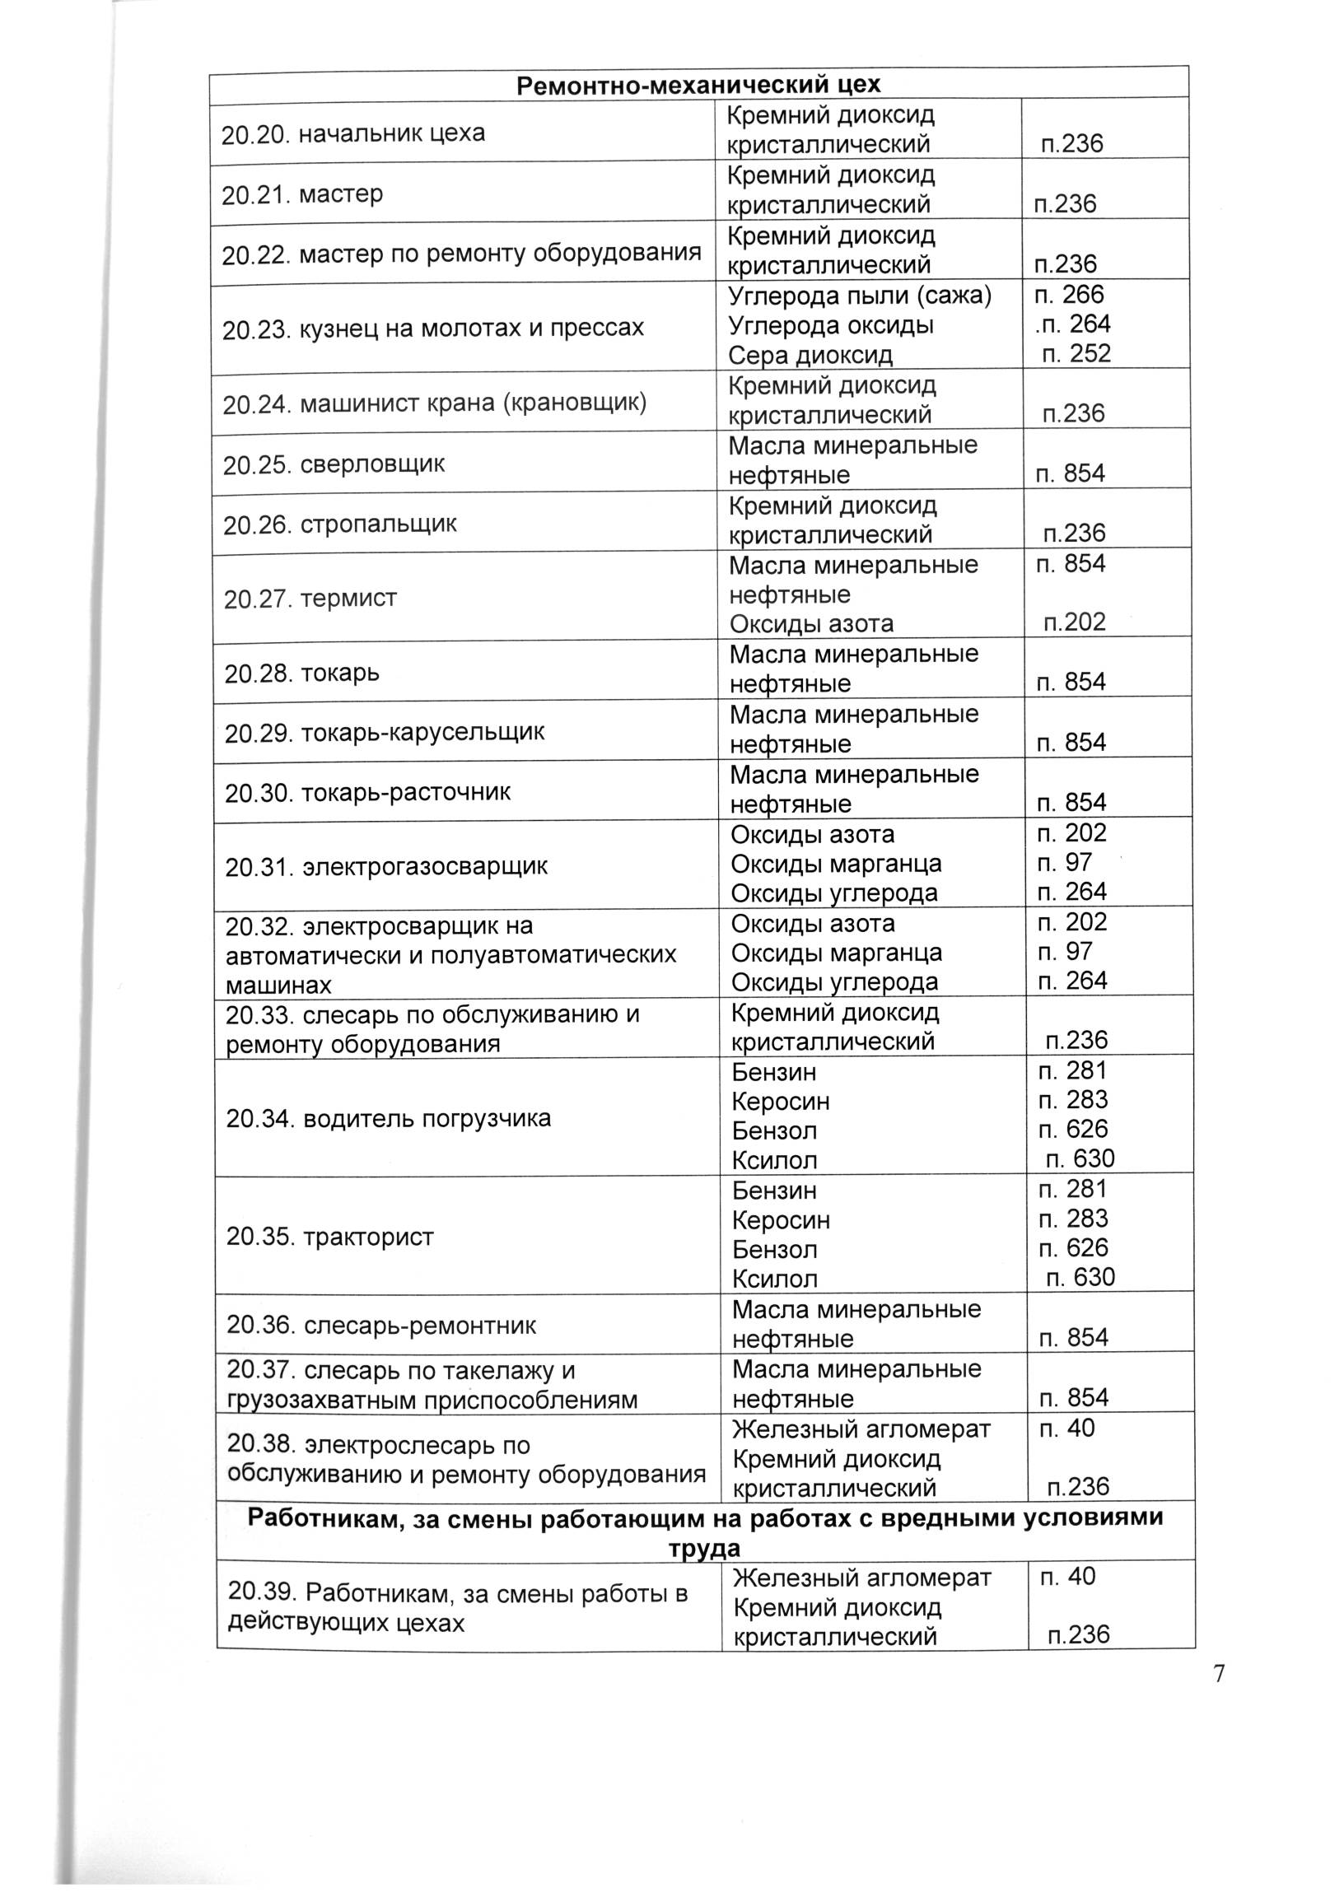

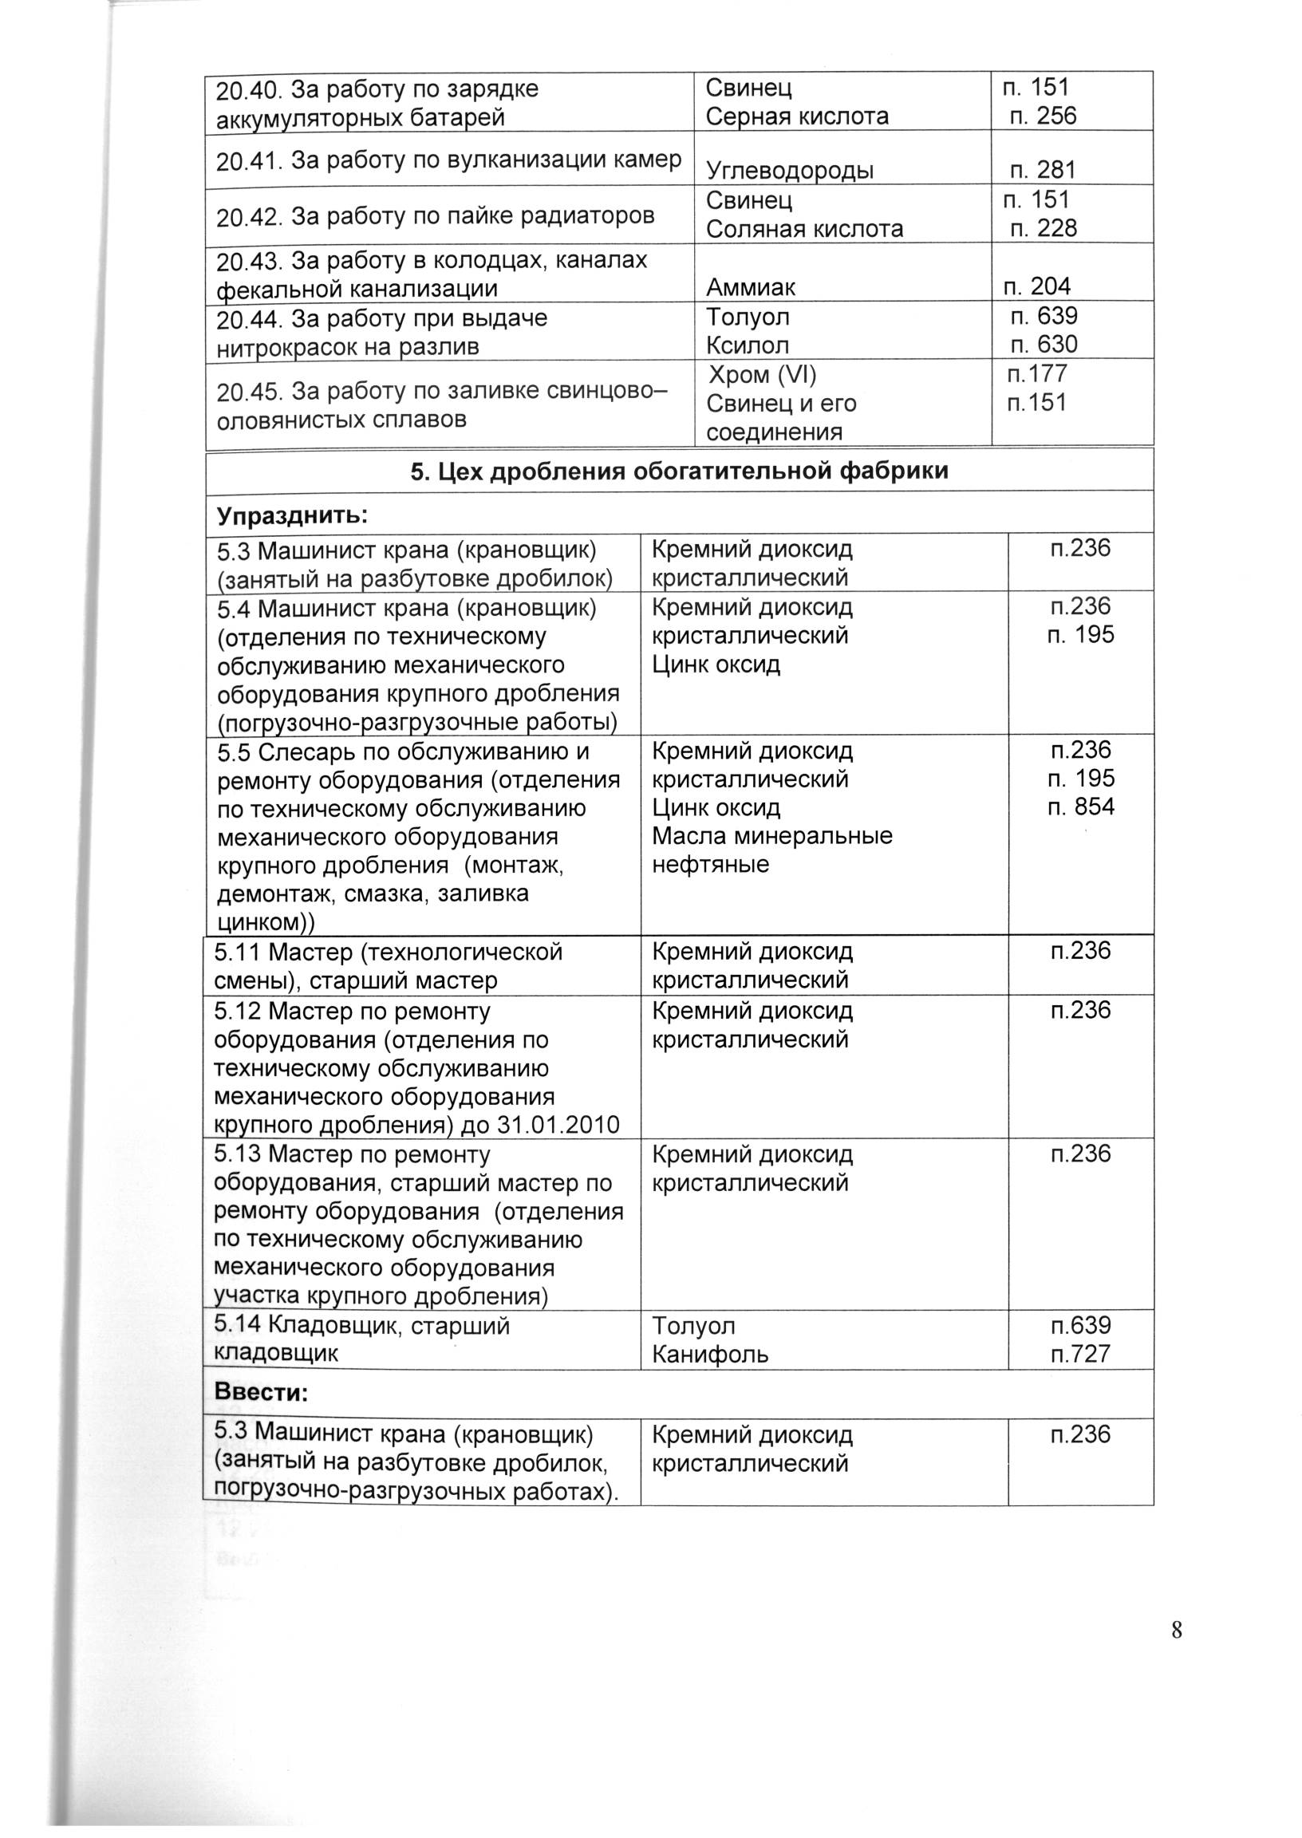

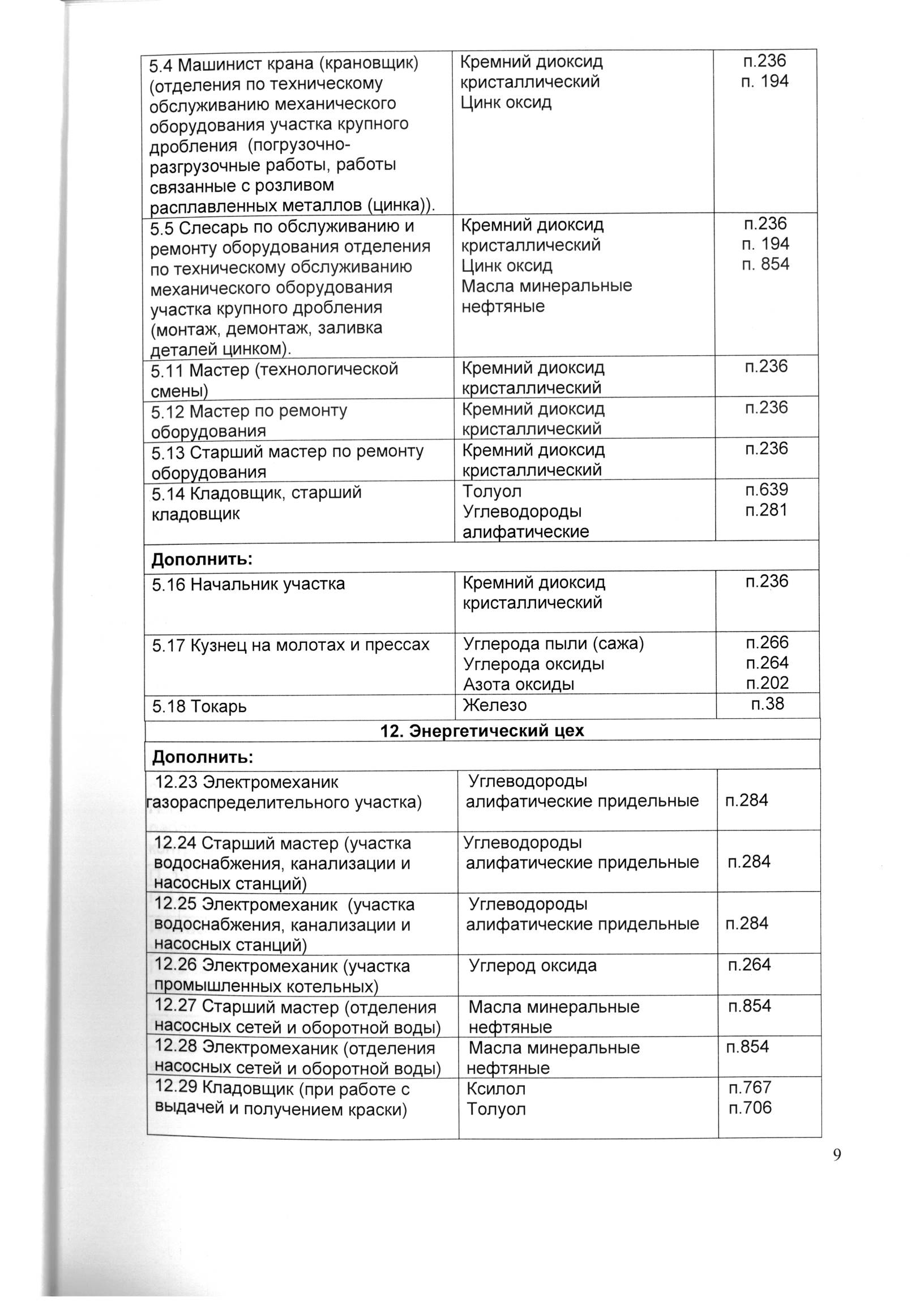

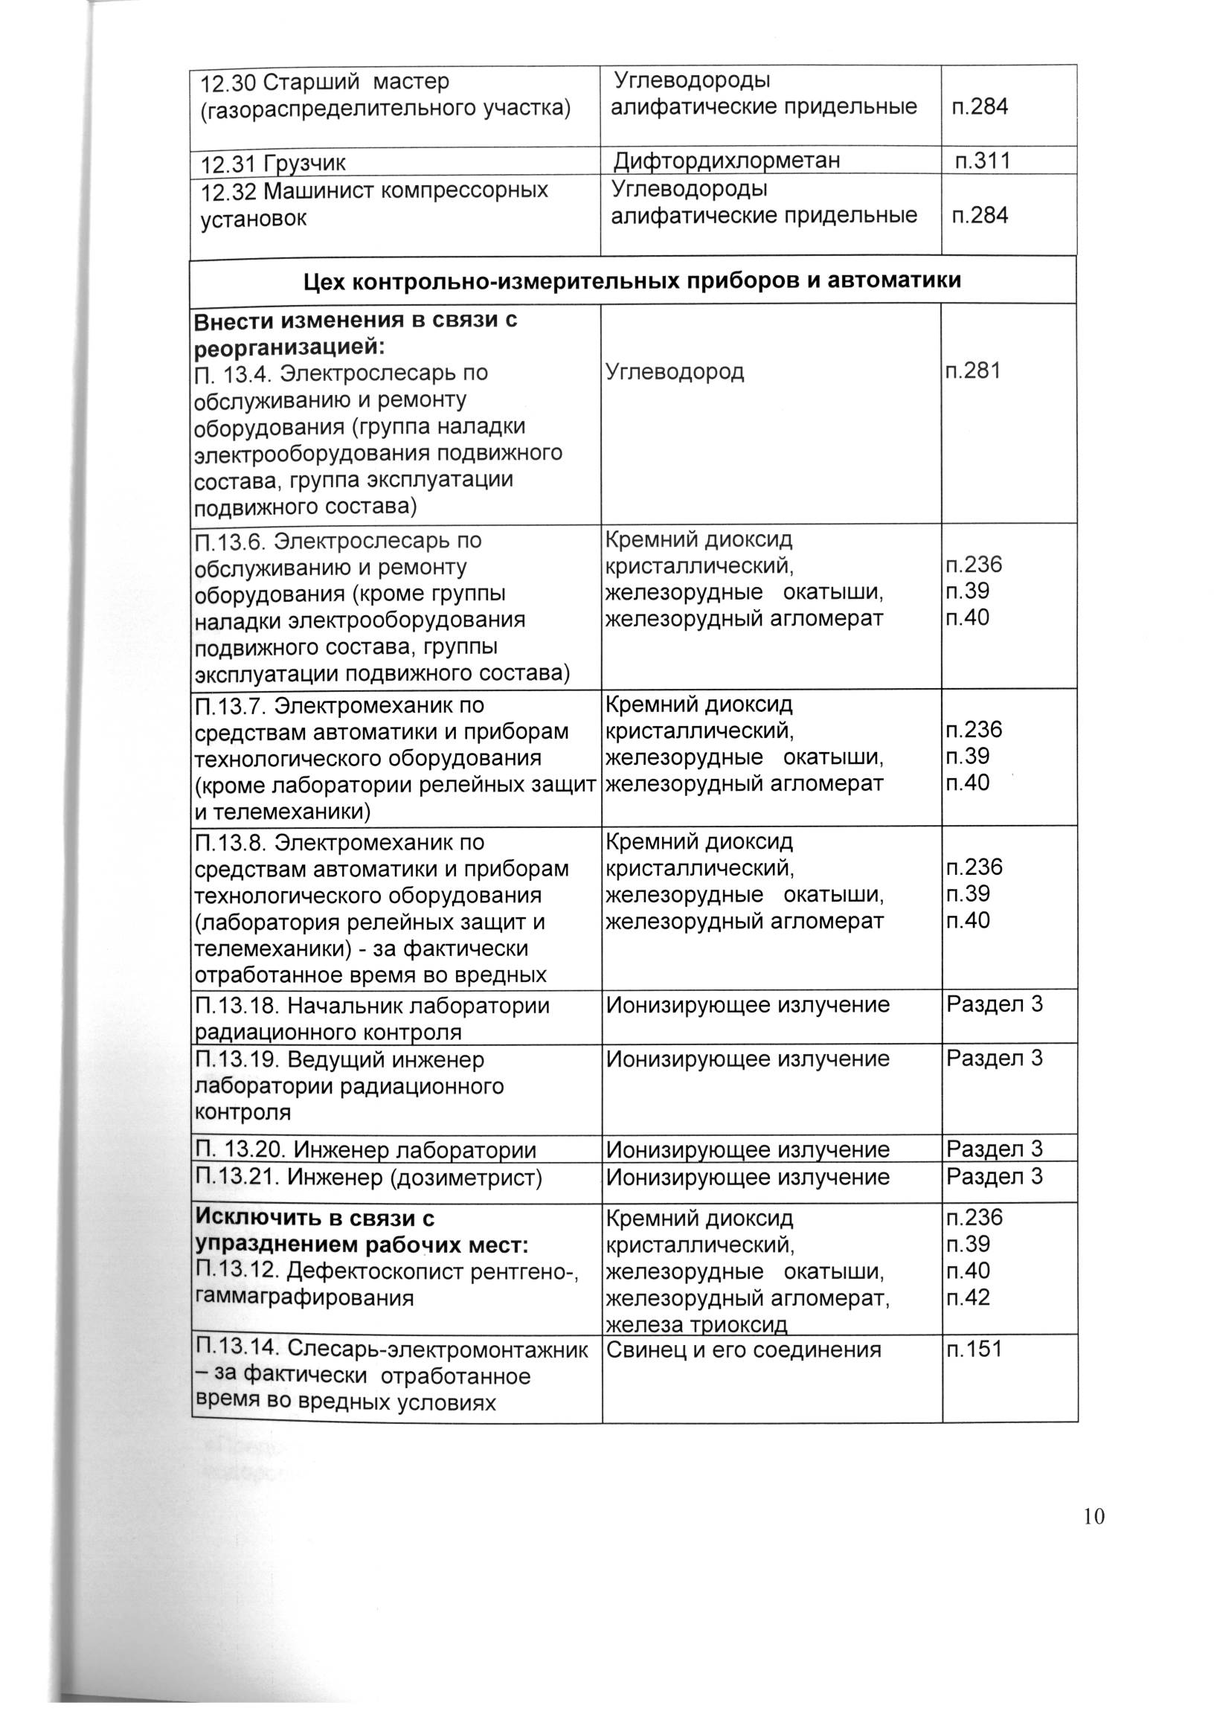

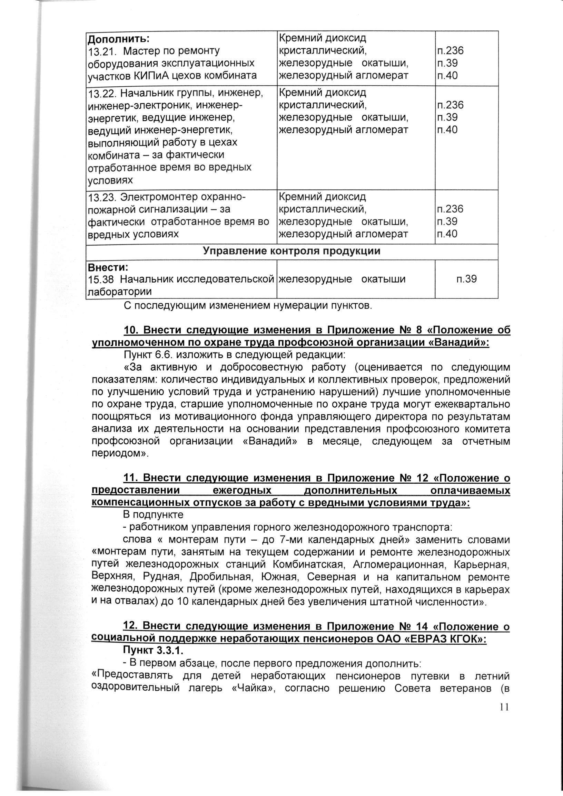

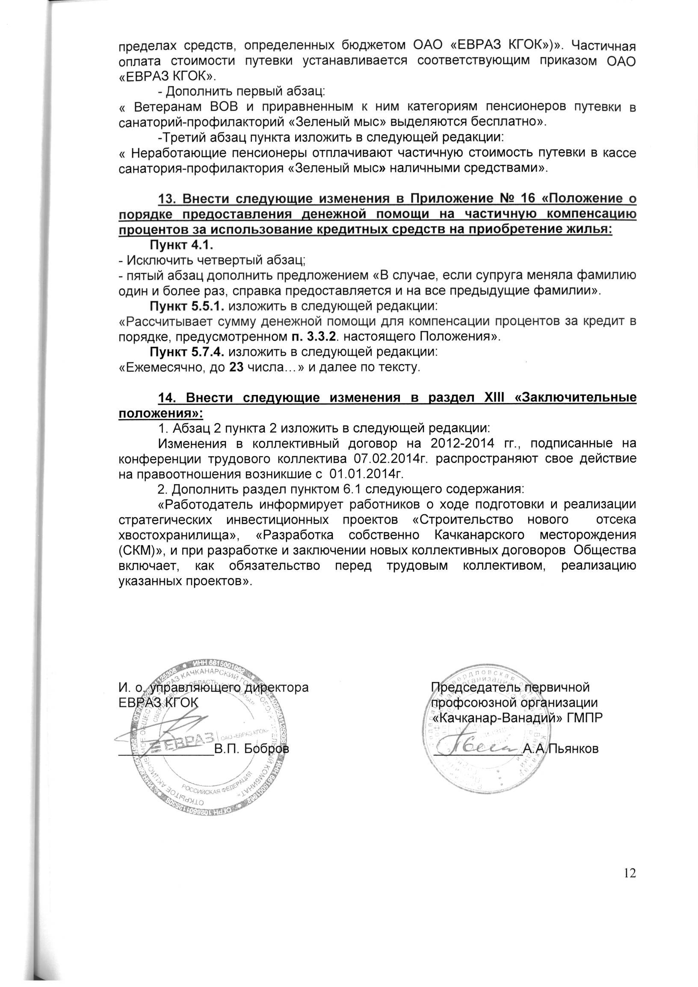

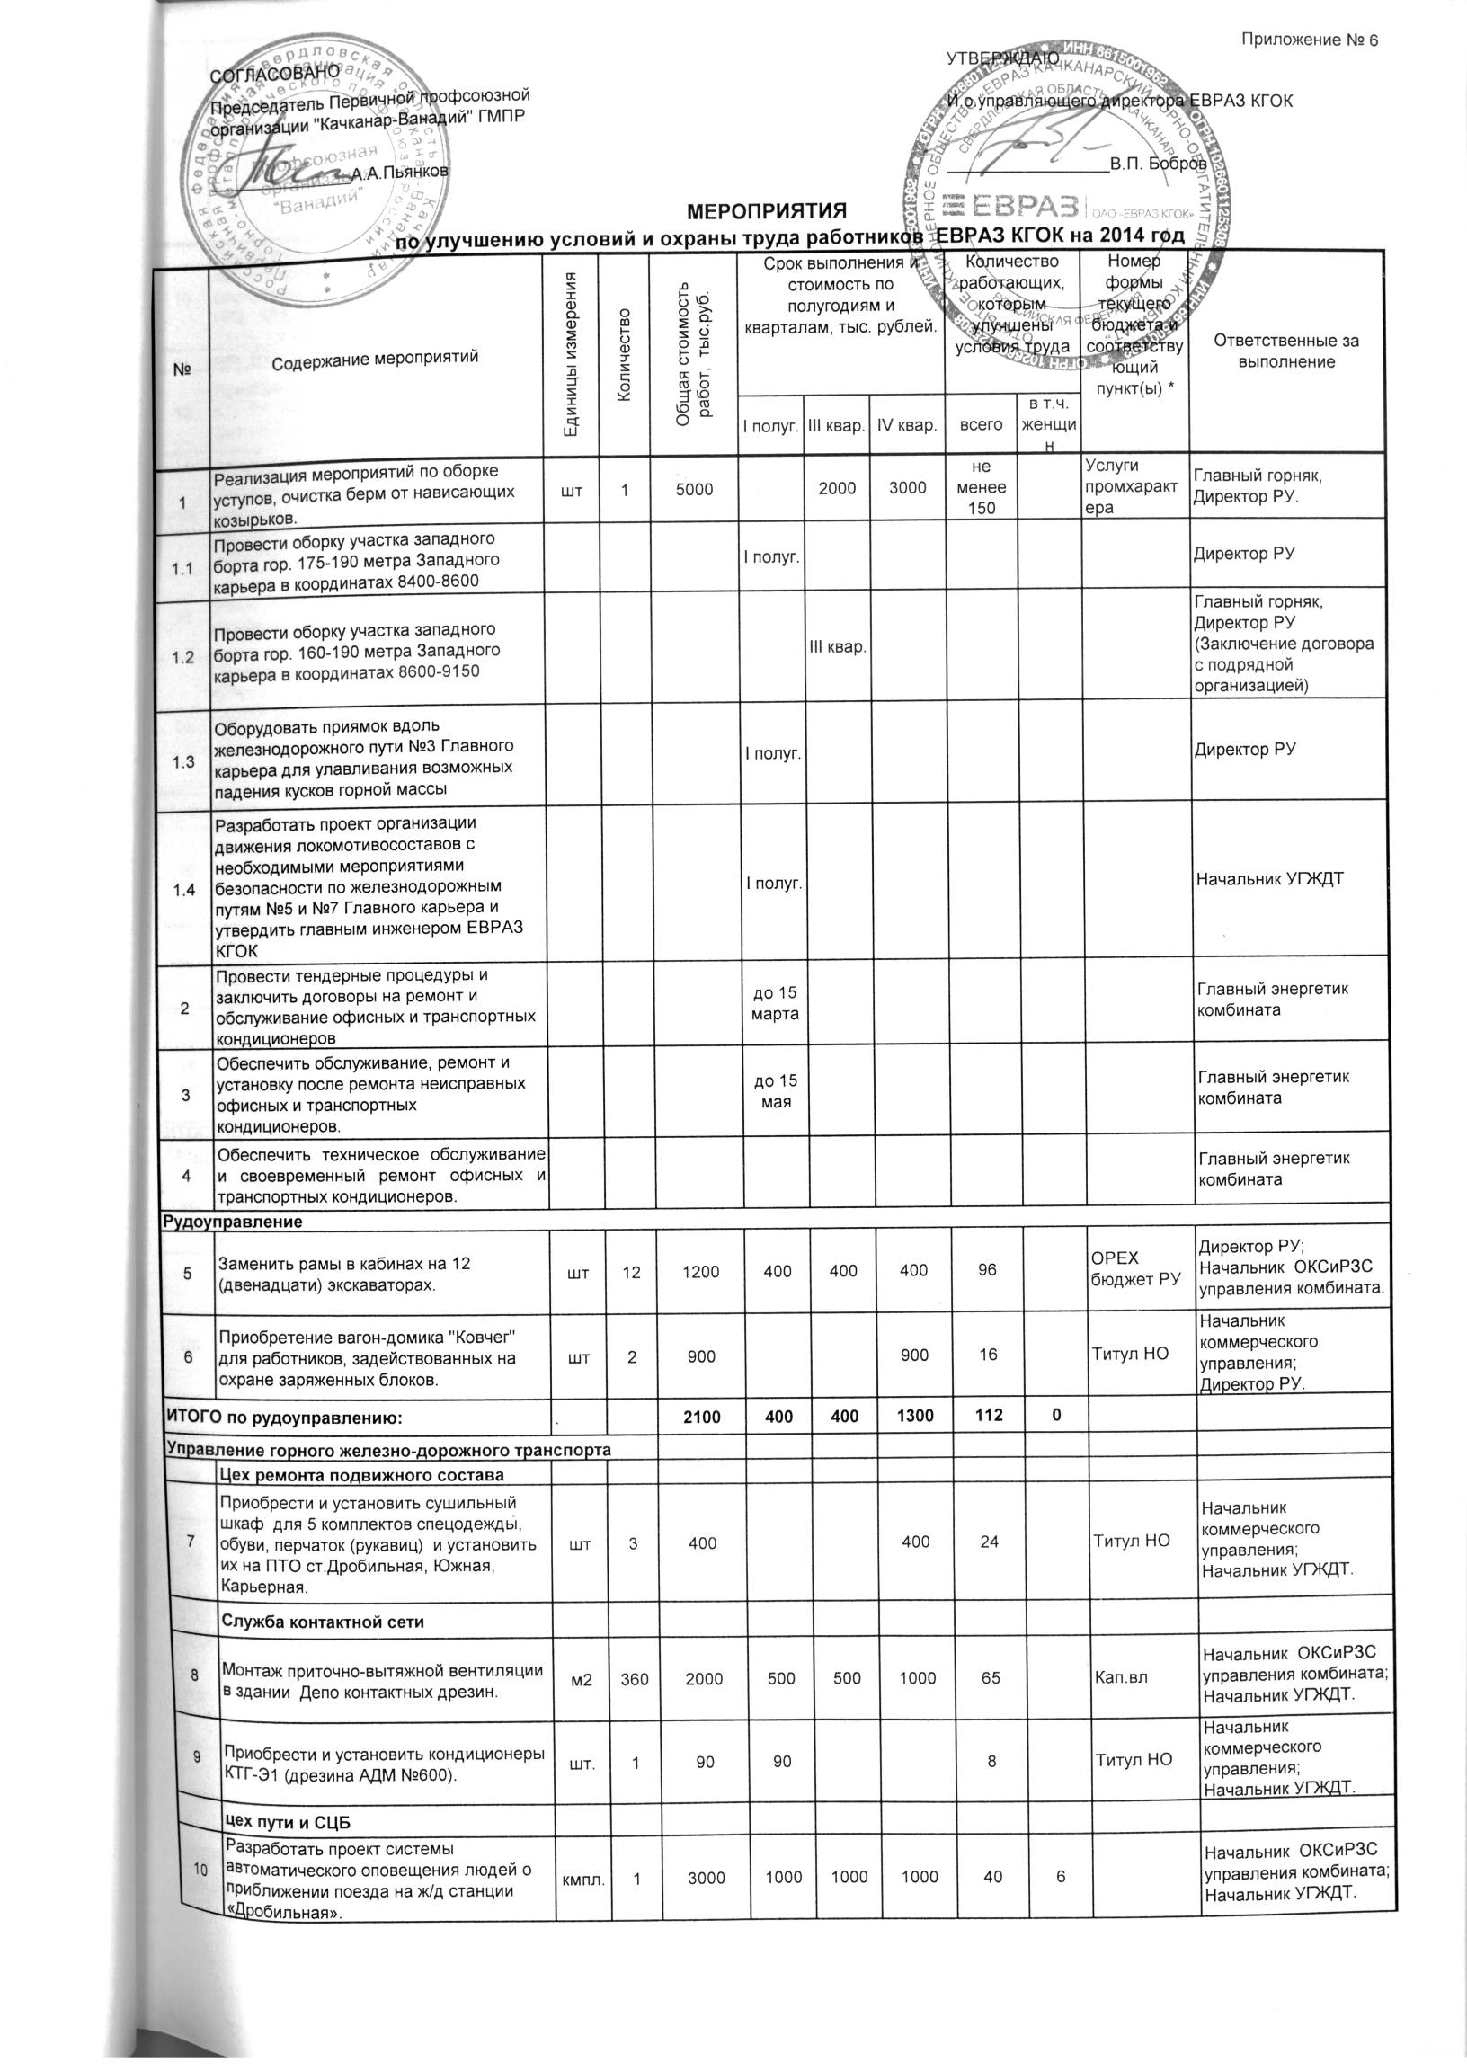

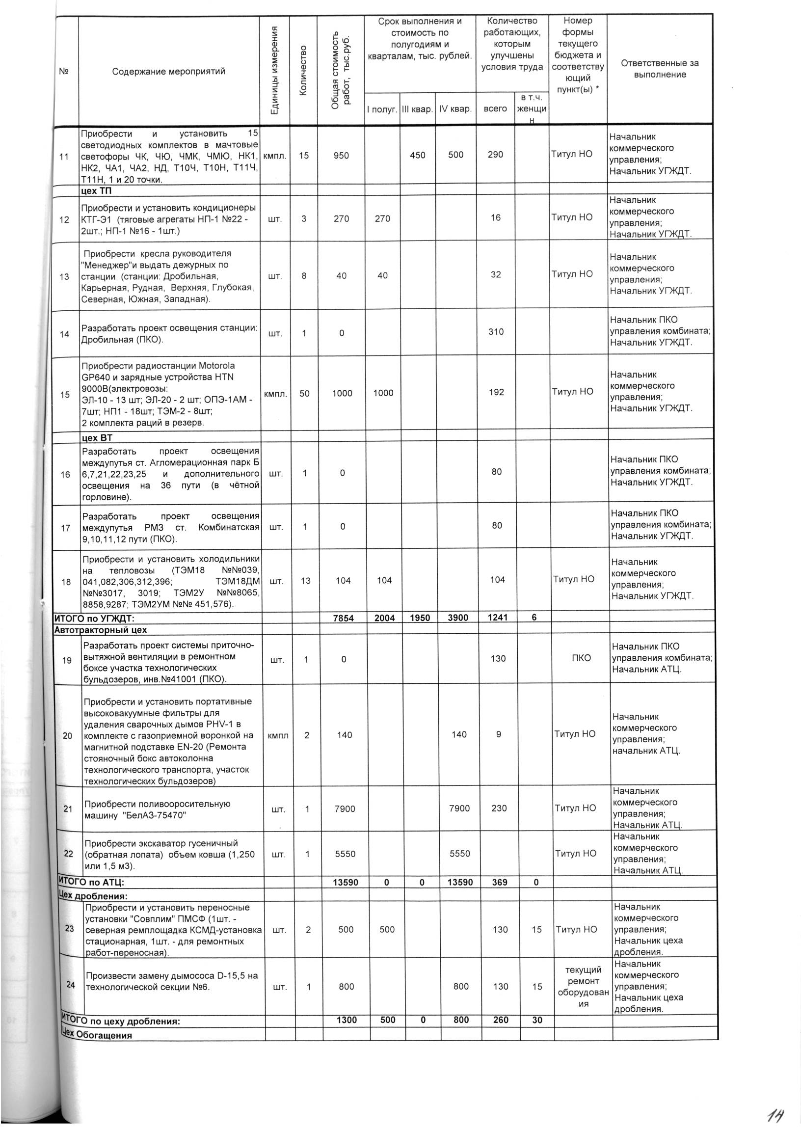

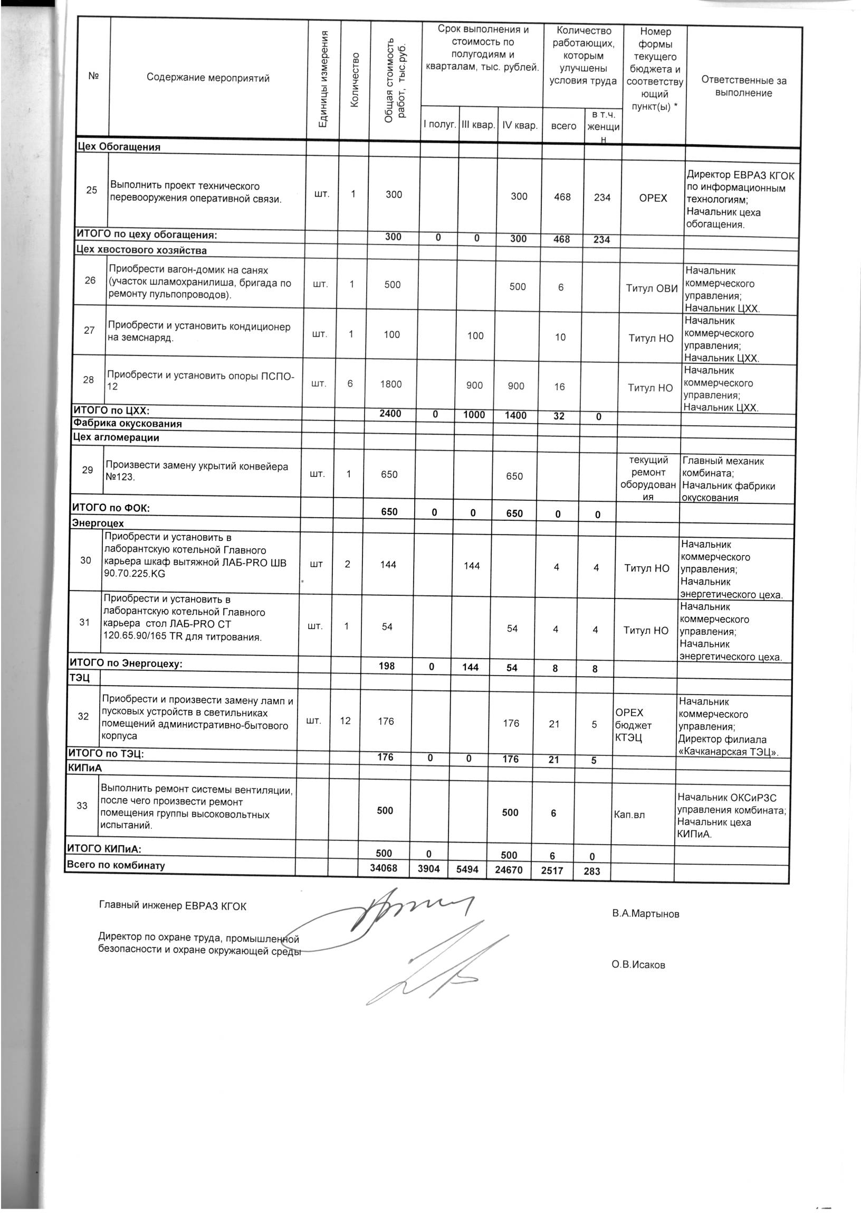

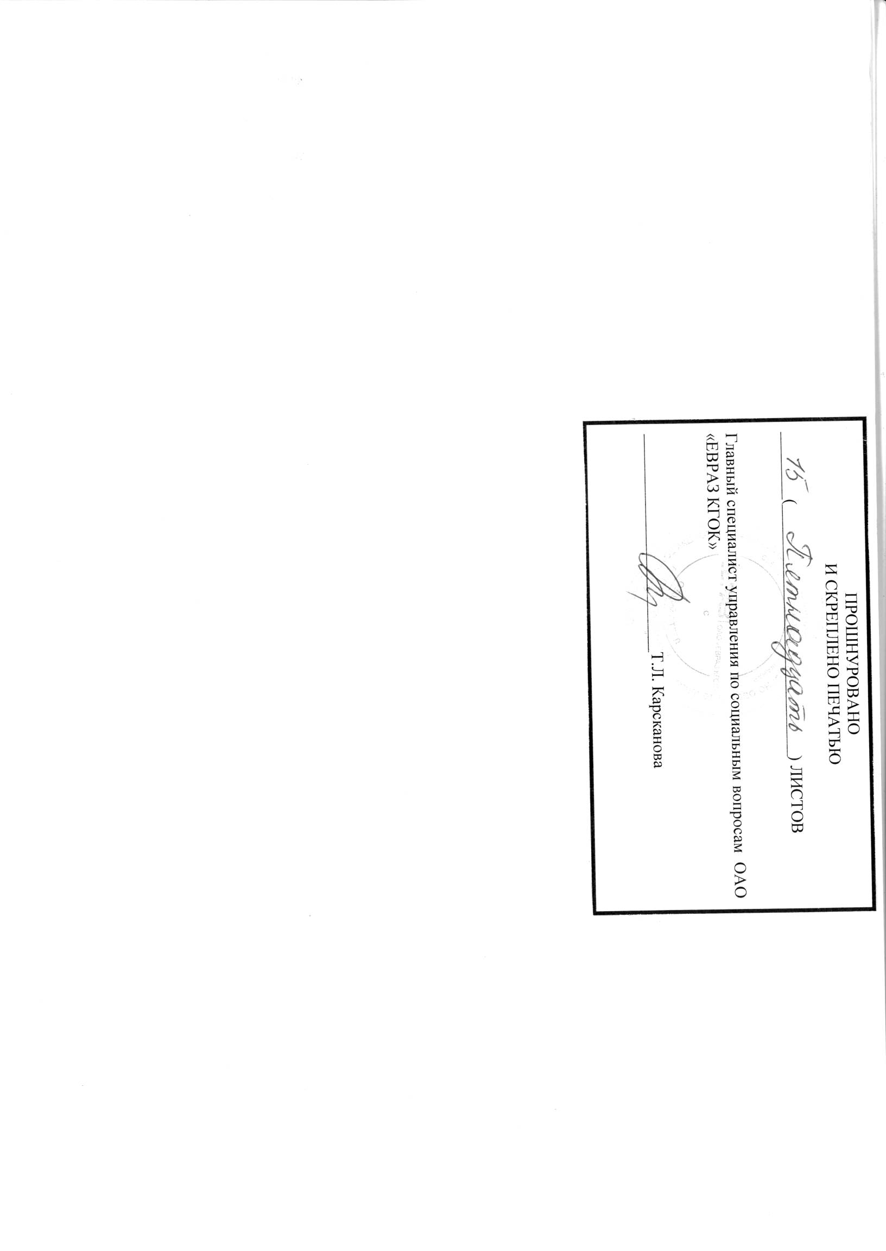



Евраз просит заморозить зарплаты работникам Качканарского ГОКа
Дата: декабря 10, 2013 @ 12:04 | Рубрика: Главная тема,Новости | 28 Comments
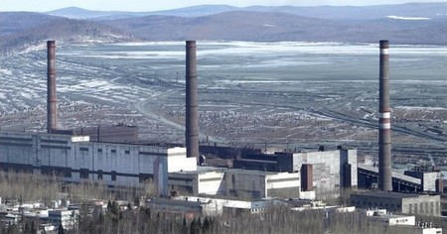
В профсоюзе продумывают тактику защиты и не отрицают, что в крайнем случае готовы к акциям протеста
Профсоюзники отправили обращение на имя вице-президента компании. Как рассказывает председатель комитета Анатолий Пьянков, руководство комбината предложило приостановить рост з/п в следующем году.
- Думаю, мы сможем поправить положение, - говорит Анатолий Александрович. - Гнать меня в три шеи, если я ничего не сумею сделать. Надо вернуть работодателя за стол переговоров, чтобы он понял, что зарплату надо повышать. Как вариант, у нас остается «итальянская забастовка», а это очень серьезно.
Управленцы, по его словам, лукавят и ссылаются на, якобы, надвигающийся кризис, хотя объемы производства продолжают расти, и на то, что у качканарских горняков - одна из самых высоких зарплат среди металлургических предприятий России. Тем не менее, работники КГОКа периодически обращаются в профсоюз с зарплатными претензиями - к примеру, в октябре 111 работяг заявили о необоснованно заниженном заработке. После вмешательства профсоюза его выплатили в полном объеме.
Из письма вице-президенту Евраза:
«Учитывая, что установки управляющей компании на снижение фонда зарплаты действуют и исполняются в комбинате посредством ущемления прав работников уже в течение месяца - у нас зреет справедливый протест против таких действий.
Не будут способствовать снятию социальной напряженности и последние инициативы работодателя, заявленные на последних переговорах по внесению изменений в колдоговор - руководство предлагает нулевую индексацию зарплаты в 2014 году и отказывается обсуждать предложения по повышению зарплаты».
По информации председателя областного профсоюза ГМПР Валерия Кускова, вчера по поводу ситуации на металлургическом рынке состоялась видеоконференция, в которой приняли участие профсоюзники ключевых областных предприятий. Стоимость и спрос на металл, по его словам, продолжают снижаться. В связи с этим, говорит свердловский защитник металлургов, работодатели начинают включать все возможные рычаги экономии, в том числе, по соцвыплатам, гарантиям и зарплате, чтобы выжить в тяжких условиях. Подобная ситуация, комментирует он, разворачивается по всей России:
- В период действия соглашения работодатель ставит условия: зарплата может повышаться, если деятельность организации безубыточная и существуют источники для повышения зарплат. В КГОКе действует эта же система, но сегодня комбинат работает в хорошем режиме, постоянно растет объем производства и непонятно, почему зарплаты должны «замораживаться». Так быть не должно.
Подробности видеоконференции, которая состоялась на базе горно-металлургического профсоюза России, читайте в следующем номере КЧ.
В этом году средняя з/п в КГОКе выросла на 10% (до 42.378 рублей): в первом полугодии доход гоковцев увеличился до 40.500 рублей, во втором - не менее 43.000.

Между рабочими КГОКа и Евразом развязалась «холодная война»
Дата: января 4, 2014 @ 19:57 | Рубрика: Главная тема | 35 Comments
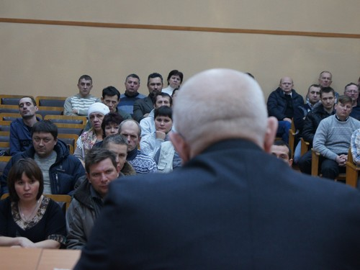
Рабочие-активисты оказались солидарны с мнением руководства профсоюзной ячейки. К итальянской забастовке, как к крайней мере по отстаиванию своих прав, готовы почти все /фото Елены Ходыревой
На кону - порядка 800 миллионов рублей. Профсоюз хочет увеличить зарплаты каждого гоковца, в среднем, на пять тысяч рублей. Управленцы ссылаются на кризис и невозможность подобных расходов. Если Евраз согласится на требования работяг, то успешный опыт Качканара по «выбиванию денег» может спровоцировать аналогичные акции протеста и по другим металлургическим предприятиям.
По данным КЧ, «генералы» холдинга готовы идти до последнего и поддаться. Последствия для города могут быть очень тяжелыми. За ситуацией, которая разворачивается на нашем комбинате, следит вся страна - от металлургов соседних городов и областного правительства до головной ячейки горно-металлургического профсоюза России
«До 60.000 рублей»
- Мы не просим. Мы либо предлагаем, либо требуем, - свою позицию представители рабочего коллектива озвучили в понедельник, 16 декабря, на собрании профсоюзного актива.
Конфронтация началась около месяца назад при обсуждении изменений в колдоговор и отраслевое тарифное соглашение (этот документ ГМПР - горно-металлургический профсоюз России - заключает со всеми металлургическими предприятиями страны) на следующий год. Ключевым пунктом, из-за которого закусились московские топ-менеджеры и горняки, стало повышение заработных плат. Представители Евраза, ссылаясь на тяжелую ситуацию в металлургической отрасли, предложили «заморозить» рост зарплат до 1 января 2015 года. Качканарский профсоюз выдвинул контр-требование - в следующем году увеличить доходы на 13% (к концу года они должны составить, в среднем, 49.213 рублей на человека) а к 2017 году - до 50% (60.000 рублей).
На прошлой неделе в области состоялось собрание профсоюзных активистов всех горно-металлургических предприятий региона. Ситуация везде идентична. Работодатель, прикрываясь кризисом, настаивает на стагнации доходов, рабочие, апеллируя миллиардными доходами, добиваются обратного. Профсоюзники обсудили тактику действий по отстаиванию своих требований и прописали ряд мероприятий. Готовы ко всему, в том числе к «итальянской» забастовке.
Колдоговор в КГОКе заключен на три года - с 2012 по 2014 включительно. Концепция документа останется неизменной, будут меняться лишь цифры.
Переговоры
В начале декабря качканарские горняки отправили на имя одного из вице-президентов Евраза письмо, в котором обозначили свою позицию. Параллельно в подразделениях комбината началось анкетирование - представители профсоюза сканировали готовность рабочих к крайним мерам, в частности, их отношение к возможной «итальянке». Большинство высказались «за» - опросные листы подписали 4229 работников. Отказались оставить свой автограф только 36 человек.
13 декабря состоялись переговоры. Интересы управленцев отстаивали три главных менеджера - Наталья Ионова (курирует персонал), Марат Атнашев (руководитель дивизиона «Руда») и Джон Байзини (финансовый директор холдинга). Беседа, рассказывают обе стороны, получилась конструктивной, но к какому-либо решению они не пришли. Евраз, по-прежнему, отказывается повышать зарплаты, горняки требуют добавить им, в среднем, по пять тысяч. Учитывая, что ежемесячно на зарплату сотрудников КГОКа уходит около 300 миллионов рублей, то общая цифра, на которую может «влететь» холдинг, варьируется от 500 до 800 миллионов рублей в год.
Профсоюз уверен: предприятие может понести такие расходы. В качестве аргумента председатель структуры Анатолий Пьянков приводит финансовы показатели: за первое полугодие 2013 года Евраз заработал на качканарской руде порядка пяти миллиардов рублей. Это чистая прибыль.
Следующий этап переговоров, ориентировочно, состоится в канун нового года - 26 декабря. До этого числа рабочие группы, куда входят представители работников и работодателя, будут прорабатывать и согласовывать друг с другом условия колдоговора.
Пригрозили
В тот же день, когда состоялась встреча с тройкой вице-президентов Евраза, профсоюз объявил предупредительную однодневную забастовку - чтобы подчеркнуть серьезность своих намерений. По данным КЧ, первыми начали бастовать железнодорожники - тяга, цех технологических перевозок, цех внешнего транспорта, затем к ним присоединились остальные подразделения.
Суть акции заключалась в работе «строго по правилам» - рабочие начали четко следовать всевозможным инструкциям и положениям, что в итоге затормозило работу всего предприятия. По предварительным данным, производительность труда сократилась почти вполовину. Сколько денег потерял Евраз - неизвестно, но для сравнения профсоюзники приводят статистику шестилетней давности - в 2007 году итальянская забастовка в Качканаре продлилась четыре дня, каждые сутки холдинг терял примерно 30 миллионов рублей.
На следующий день, 14 декабря, мини-итальянка закончилась. Однако некоторые подразделения, в частности УГЖДТ, приняли самостоятельное решение продлить забастовку, что впоследствии вызвало нарекание профсоюза. В понедельник, 16 декабря, должна была стартовать уже полноценная акция протеста, но ее решили отложить.
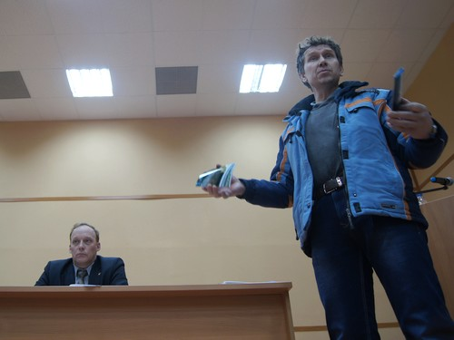
Железнодорожник Виктор Шумков акцентировал внимание на изношенности оборудования. Свои слова он подкрепил визуальным доказательством - кипой фотографий с разрушениями составов и рельсов /фото Елены Ходыревой
Позиция Евраза
У холдинга несколько причин отказываться от повышения зарплат (подробно читайте в интервью с Натальей Ионовой на стр.4). Помимо снижения цен на сырье КГОКа, свою роль в этом сыграли и необходимые инвестиционные проекты по развитию предприятия. В частности, запуск собственно-качканарского месторождения (на него необходимо более 15 миллиардов рублей) и реконструкция шламохранилища с переходом на более современную технологию (цена вопроса - более шести миллиардов). Управленцы, взывая к совести рабочих, также оперируют данными по заработным платам в других подразделениях холдинга. Качканарские горняки, по их словам, получают больше всех.
Позиция профсоюза
Рабочие не считают доводы управленцев критичными. В качестве аргумента приводят факт, что до начала снижения расценок на железорудное сырье холдинг получал сверхприбыли. При этом ситуация на рынке, говорит Анатолий Пьянков, не привела к негативным последствиям - предприятие по-прежнему рентабельно. За последние три года (2010-2012), по его данным, КГОК принес акционерам Евраза более 40 миллиардов чистой прибыли. Для сравнения: Качканар со всей инфраструктурой и социалкой - от здравоохранения до образования - мог бы безбедно существовать на эти деньги 40 лет.
- Необходимость вложения денег в разработку СКМ и строительство нового отсека хвостохранилища просчитывались заранее, - продолжает председатель профсоюза. - Именно поэтому мы расцениваем эти затраты как плановые и необходимые, без которых никак не обойтись. Трущиеся комбината «с лихвой» заработали эти деньги.
Еще один весомый аргумент - в следующем году Евраз планирует продолжить наращивание производственных объемов, а денег на модернизацию оборудования, по мнению профсоюза, вкладывается недостаточно. В подтверждение своим словам железнодорожники готовые презентовать фотографии разрушенного годами оборудования.
- Еще Евраз говорит о необходимости опережающего роста производительности труда - якобы средняя зарплата растет, а производительность в расчете на тонну (суммарно по агломерату и окатышам) только снижалась. Но применение этого экономического принципа на российских предприятиях не актуально по причине заниженной цены труда в нашей стране. К примеру, на зарубежных заводах машинист электровоза получает более 100 тысяч рублей, а ежемесячный заработок горного мастера варьируется в пределах 300 тысяч. Зарплаты россиян, обесцененные галопирующей инфляцией в сотни процентов в период гайдаровской «шоковой терапии» девяностых годов и до настоящего времени, не достигли уровня, достойного для человеческого существования.
Профсоюзники уверены: пока они работают за «копейки», работодатель не заинтересован вкладывать деньги в производство и внедрение новых технологий - прибыль и так поступает.
Нынешние требования профсоюза:
- повысить зарплату на 20% (изначально хотели на 13%, но, видимо, решили просить по максимуму, чтобы была возможность варьировать цифру);
- увеличить сумму выплат при выходе на пенсию (предприятие не скрывает, что намерено продолжить тенденцию по омоложению коллектива), сейчас получают около 120 тысяч, планируют повысить до 250 тысяч - шесть среднемесячных заработков;
- повышенная оплата работы в ночное время, рост не менее 40%.
Резолюция
Принята профсоюзными активистами КГОКа 16 декабря. Проголосовали единогласно
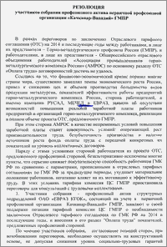^{[1]} 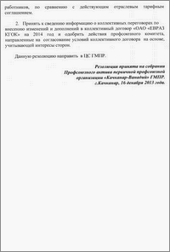^{[2]}
Возможные контр-меры Евраза
К каким ухищрениям может прибегнуть работодатель, чтобы подавить бунт
На прошлой неделе тагильский информационный портал опубликовал неподтвержденную информацию: «Предположительно, в ближайшее время местный центр занятости получит большой «заказ» по подбору сотрудников от КГОКа. Речь идет о поиске почти тысячи сотрудников для работы вахтовым методом в Качканаре».
Сообщение пока не подтвердилось, но, отмечают эксперты металлургического рынка, подобный вариант развития событий вполне реален - вахтовики могут составить конкуренцию бастующим качканарцам и, тем самым, снизить их протестный пыл.
- В качестве жесткой меры по пресечению беспорядков называют «анти-итальянку» - когда начальство начнет штрафовать и увольнять рабочих за малейшее нарушение техники безопасности. Риск, который повлечет за собой увольнение квалифицированного специалиста, могут предусмотреть заранее - работника могут переманить, к примеру, с «Металлиста» или найти в Кушве, где в свое время функционировал гороблагодатский рудник. Еще вариант - обучить специальных людей, которые будут рады средней зарплате в 40 тысяч рублей.
- «Зачистка» по предпенсионному возрасту, заболеваниям или недостаточному образованию - Евраз может определить в подразделениях идейных лидеров и просканировать их по вышеперечисленным моментам. Таким образом, холдинг сможет избавиться от активистов и снизить пыл оставшихся гоковцев.
- Усиление работы службы безопасности - могут начаться массовые увольнения за воровство, милиция «устанет» заводить уголовные дела. Кражи с комбината, отмечают работники подразделения, происходят систематически. Поймать удается далеко не каждого.
Статья из КЧ №51 от 18.12.2013

«Требуют – отдайте!»
Валерий Кусков, председатель областного комитета профсоюза
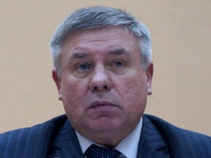
- Итальянская забастовка в КГОКе обусловлена тем, что в ходе переговоров между профсоюзом и компанией не были достигнуты договоренности по росту зарплаты на три последующих года. В связи с отсутствием понимания и было принято решение провести в КГОКе восьмичасовую акцию протеста.
Во время разговора с собственниками выдвинуты вполне однозначные требования - отдать рабочим предприятий «Евраза» Свердловской области то, что они законно заработали за минувший год. Это справедливо, потому что именно тандем качканарского ГОКа и НТМК сегодня обеспечивает прибыльность всего холдинга. Требуют - отдайте.
Объемы производства растут, поэтому лозунг «Заработал - получи» вполне логичен. Помимо зарплаты, требования коснутся и сохранения льгот и компенсаций, которые предусматривает коллективный договор.
Вопросов на счет того, что качканарские и тагильские металлурги итак получают больше всех, быть не должно. Стоит еще раз повторить, что эта зарплата – заработанная. Это не взятые откуда-то деньги – работает и ЗСМК, и другие предприятия, но наиболее высокая отдача сегодня именно у этого кластера.
Итальянская забастовка - четкая работа по правилам с двух сторон. Предприятие по закону гарантирует четкий и безопасный труд, а сами работники, приходящие на производство, берут на себя особую ответственность - грамотно, достойно и правильно выполнять все инструкции технологической безопасности и безопасности труда.
Безусловно, «итальянка» предприятию невыгодна - ведь рабочий имеет полное право не работать даже в случае, если у него нет какой-то детали спецодежды. Уровень производительности при этом упадет катастрофически - это невыгодно головному предприятию. Теоретически, бороться с этим компания может, но назвать каике-то вероятные контрмеры сложно - это останется на усмотрение холдинга. То есть, вероятность противодействия забастовке остается.
На одном из информационных порталов области появилась информация, что Евраз намерен обратиться в центр занятости Нижнего Тагила по поиску около тысячи человек для работы вахтовым методом в КГОКе. Но реальных разговоров о таких мерах пока не было. Найти в других городах сотрудников, подходящих для работы в карьере, достаточно сложно – даже на других горнодобывающих предприятиях сложно найти высококвалифицированного машиниста, который мог бы работать на экскаваторе в Качканаре. Я вот даже не могу представить себе подобного. Причина - специфика, другие технологии. Теоретически возможная ситуация в реальной жизни обойдется огромными денежными тратами, на которые компания точно не пойдет: это не только обучение, но и обеспечение вахтовиков транспортом и жильем. Такую вероятность можно отбрасывать как невыгодную экономически.
Хотя недовольство коллективными договорами существует почти на всех предприятиях металлургии, в том числе тех, которые не входят в Евраз, говорить о том, будут ли где-то еще подобные акции протеста, не стану - это пока неизвестно. Многие предприятия собираются провести пикеты и митинги, во время которых выразят свое отношение к назревающему кризису - будут опросы и собрания.
Мы говорим о том, что кризис наступает. Так оно и есть - он выражается в сокращении экономики, падения оборотов предприятия. Рынков сбыта на территории Российской Федерации нет. Рынок не развивают - заморожены тарифы на железной дороге и в энергетике, рабочие недовольны, что их зарплата не будет расти. Цена нашей продукции пока растет - нам удается сохранять рост производства и тарифов. Отсюда и требование по росту зарплаты.
Всем нужно договариваться. Правительству нужно думать о развитии внутреннего рынка потребления нашей продукции, следить за ростом тарифов, давать развивающимся и стагнирующим предприятиям субсидии на развитие и налоговые послабления. Добычу и обработку металла, надо развивать, как и машиностроение - сколько можно покупать все за границей? Стране нужен металл, лучший выход - производить все самостоятельно. Тогда мы сможем забыть о кризисе.

